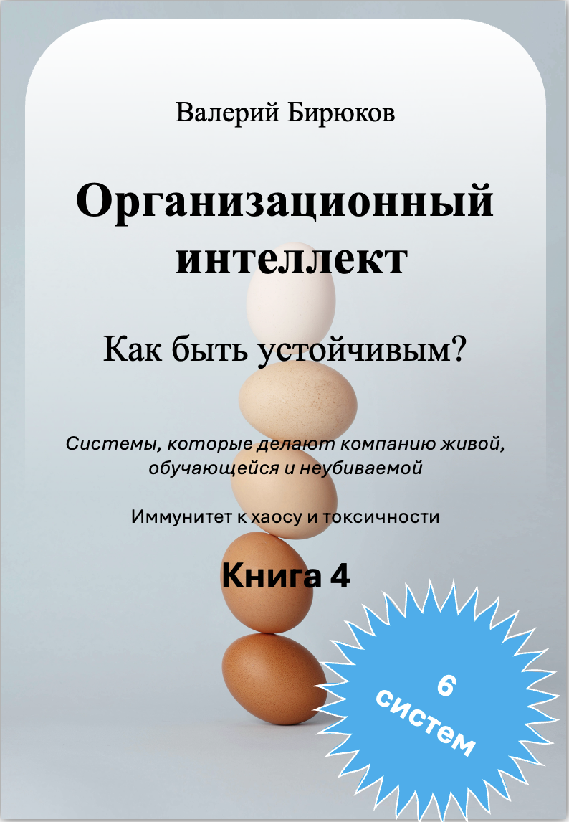
Оглавление
ПОСВЯЩЕНИЕ 5
ЦЕЛЬ ДЛЯ ЧИТАТЕЛЯ 6
ГЛОССАРИЙ 7
ЧЕК-ЛИСТЫ И НАВИГАТОРЫ 8
📍ВСТУПЛЕНИЕ 9
ГЛАВА I. C-SUITE И УСТОЙЧИВОСТЬ 18
ГЛАВА II. ДИАГНОСТИКА ОРГАНИЗАЦИИ 22
ГЛАВА III. 1. СИСТЕМА 1: РИТМЫ И ЦИКЛЫ 27
ГЛАВА III.2. СИСТЕМА 2: ОБРАТНАЯ СВЯЗЬ И ПРОЗРАЧНОСТЬ 31
ГЛАВА III.3. СИСТЕМА 3: ОБУЧЕНИЕ И ОБНОВЛЕНИЕ ЗНАНИЙ 36
ГЛАВА III.4. СИСТЕМА 4: АНТИКРИЗИСНАЯ ГОТОВНОСТЬ 40
ГЛАВА III.5. СИСТЕМА 5: КУЛЬТУРА И ПОВЕДЕНЧЕСКИЙ КОНТРАКТ 45
ГЛАВА III.6. СИСТЕМА 6: СМЫСЛ, УДЕРЖАНИЕ И EVP 49
ГЛАВА IV.1. HR КАК АРХИТЕКТОР СРЕДЫ 54
ГЛАВА IV.2. УПРАВЛЕНИЕ ТРАНСФОРМАЦИЯМИ 58
ГЛАВА IV.3. СТРАТЕГИЧЕСКИЕ СЕССИИ КАК ЯДРО ПЕРЕОСМЫСЛЕНИЯ 64
ГЛАВА IV.4. DATA-DRIVEN КАК ОПЕРАЦИОННАЯ ТКАНЬ 68
ГЛАВА V. СБОРКА И ИНТЕГРАЦИЯ 72
📘 ЭПИЛОГ 78
О Авторе 79

ПОСВЯЩЕНИЕ
Посвящается тем, кто держит компанию на плаву тогда, когда других уже качает.
Руководителям, HR и всем архитекторам устойчивости, кто строит не из бетона, а из смыслов, процессов и людей.
Эта книга — ваш инструмент, ваша защита и ваша точка опоры.
Тем, кто не дал развалиться тому, что строилось годами.
Кто ловил падающие кирпичи, когда все смотрели на рост.
Кто знал, что устойчивость — это не тишина, а крепкая внутренняя система.
Эта книга — о вас. И для вас.
Тем, кто не ждал спасения — а собирал из обломков экосистему.
Кто понял: антикризис — это не временная функция, а новая операционная система.
Кто осознал: "устоять" — значит перестроить.
Эта книга — инструкция по выживанию без иллюзий.

С уважением, Бирюков Валерий

ЦЕЛЬ ДЛЯ ЧИТАТЕЛЯ
Эта книга — не про управление.
Она про архитектуру среды, в которой стратегия реализуется, люди остаются, ошибки не повторяются,
а решения принимаются на данных, смыслах и ритмах, а не под давлением.

После прочтения книги вы сможете:
- Построить собственную карту организационного интеллекта;
- Диагностировать зрелость своей компании по 6 системам;
- Запустить ритм стратегического переосмысления;
- Распределить зоны ответственности в C-suite не по названию, а по функции;
- Перейти от интуитивного к воспроизводимому управлению устойчивостью.
самое главное:
собрать архитектуру, которая выдержит больше, чем одного сильного лидера.

ГЛОССАРИЙ
(ключевые термины книги)
Термин | Определение
Организационный интеллект | Способность компании адаптироваться, обучаться и воспроизводить устойчивость независимо от внешних обстоятельств и персоналий.
Система устойчивости | Архитектурный модуль, поддерживающий способность компании справляться с неопределённостью. В книге — 6 таких систем.
C-suite | Команда первых лиц: CEO, CFO, CHRO, COO, CMO, и другие. Не только управляют, но и проектируют архитектуру среды.
Ритмы | Регулярные циклы встреч, решений и обратной связи, в которых организация действует предсказуемо и согласованно.
Поведенческий контракт | Явные или неявные правила поведения, задающие культуру взаимодействия в команде и организации.
EVP | Employee Value Proposition — ценностное предложение компании сотруднику, включая смысл, рост, стиль управления и принадлежность.
Fallback-план | Стратегия переключения на альтернативный режим действий при сбоях, кризисах или неопределённости.
Pre-read | Подготовленные аналитические материалы, которые участники изучают до стратегической сессии.
WBR | Weekly Business Review — еженедельный формат управления операционной устойчивостью и ритмами.
Pulse-опрос | Быстрый формат диагностики вовлечённости, сигналов усталости и напряжений.
Insight Loop | Модель: данные → интерпретация → действие → замер → вывод. Структура Data-Driven управления.
Adaptive Architecture | Способность компании изменять свои роли, ритмы и поведение в ответ на турбулентность, сохраняя эффективность.

ЧЕК-ЛИСТЫ И НАВИГАТОРЫ

🔹 Чек-лист №1: Готова ли ваша компания к внедрению организационного интеллекта?
- Есть ли в компании чёткий операционный ритм?
- Есть ли система обратной связи, встроенная в управленческие циклы?
- Диагностируется ли культура на уровне поведения, а не лозунгов?
- EVP сформулирован, принят и используется?
- Стратегические сессии происходят регулярно — с данными, допущениями и последствиями?
- BI и аналитика встроены в ежедневные решения?
- Понимает ли ваша C-suite команда, кто за что отвечает в архитектуре устойчивости?
Если ≥ 5 "да" — вы уже внутри архитектурной логики. Если < 3 — вы в зоне риска.

🔹 Чек-лист №2: Персональный навигатор по ролям

📌 Я — CEO:
- Я задаю ритм переосмысления, а не только курирую стратегию?
- Моя команда чувствует согласованность, даже в хаосе?
- Я работаю над средой, а не только над структурой?

📌 Я — CHRO:
- У меня есть карта поведения и доверия по ключевым зонам?
- Я управляю не наймом, а архитектурой среды?
- Я интегрирован в стратегические сессии?

📌 Я — CFO:
- Мои финансовые модели учитывают сценарии и fallback?
- Я строю Data-Driven структуру для принятия решений?

📌 Я — CMO:
- Я держу EVP как бренд вовнутрь?
- Я измеряю не только NPS, но и связь смысла с действиями?

📌 Я — COO:
- Есть ли у меня ритмы, замкнутые в действия?
- Обратная связь интегрирована в операционные циклы?

📍ВСТУПЛЕНИЕ

Организационный интеллект: не метафора, а управленческая необходимость

Почему эта книга написана именно сейчас?
Мир, в котором функционируют современные компании, стал чрезвычайно подвижным.
Скорость изменений в технологиях, потребительских ожиданиях, цепочках поставок, законодательстве и геополитике превышает адаптационные возможности большинства управленческих структур.
Согласно данным BCG и PwC, в 2022–2024 годах 74% российских компаний сталкивались с необходимостью кардинально пересматривать структуру управления не реже одного раза в год.
При этом только 23% реализовали эти изменения успешно — остальные либо остановились на полпути, либо создали видимость трансформации, сохранив старые управленческие подходы под новым фасадом.
Организации сегодня не умирают от кризиса. Они распадаются от износа.

Почему не работает старая логика управления?
С момента индустриального перелома XX века организационный успех опирался на три столпа:
- Жёсткая структура.
- Фиксированные роли.
- План-факт контроль.
Но эти элементы оказались недостаточными в VUCA-среде — мире нестабильности, неопределенности, сложности и неоднозначности.
Сегодня ключевой мета-компетенцией становится не жёсткость, а организационная пластичность, способность адаптироваться без потери структуры, учиться как система и воспроизводить устойчивость независимо от обстоятельств и персоналий.
Это и есть предмет этой книги — организационный интеллект.

Что такое организационный интеллект?
Это не метафора и не мода.
Это системное качество, определяющее, будет ли компания:
- удерживать курс в турбулентности,
- накапливать и использовать опыт,
- удерживать фокус и скорость,
- не зависеть от «гениальности» отдельных людей.
📌 Организационный интеллект — это архитектура ритмов, обратных связей, сред, ролей и решений, которые превращают компанию из набора отделов в живую систему, способную адаптироваться, создавать и воспроизводить успех.
Согласно исследованию McKinsey «The Future of Organization» (2023), компании с высокой степенью организационной адаптивности превосходят менее зрелых конкурентов по трём ключевым метрикам:
Метрика | Превосходство (в среднем)
Вовлечённость команды | +34%
Скорость вывода решений | +42%
Устойчивость прибыльности | +26%

Кто за это отвечает?
Ошибка — думать, что устойчивость рождается «в культуре» или «в процессах».
Культура — это поведение лидеров.
Процессы — это следствие управленческих решений.
Организационный интеллект — это зона ответственности C-suite.
- CEO задаёт архитектуру координации и ритмов.
- CHRO проектирует среды обратной связи и вовлечения.
- COO отвечает за тактовку исполнения.
- CFO строит устойчивость через предиктивные модели и сценарии.
- CTO, CIO, CPO, CMO создают экосистемные мосты между данными, опытом, клиентами и скоростью решений.
Если C-suite мыслит через функции — компания управляется как завод 1980-х.
Если C-suite мыслит через среды — компания становится живым организмом.

Почему именно сейчас?
Мы живём в переходную эпоху:
- от управления через отчётность → к управлению через симуляции и сценарии;
- от делегирования по иерархии → к оркестрации между ролями и ИИ-ассистентами;
- от фиксированных стратегий → к итеративной навигации в условиях неопределённости.
На горизонте 2025–2030 годов выживут не самые сильные или самые масштабные.
Выживут самые архитектурно гибкие.

Для кого эта книга?
📌 Для C-level-лидеров, которые понимают, что устойчивость — не про Excel, а про среду.
📌 Для владельцев, стремящихся построить организацию, не зависящую от «пожарников».
📌 Для директоров по стратегии, трансформациям, персоналу, маркетингу, которые хотят управлять не отделами, а системами взаимодействия.

Что внутри?
Книга построена как архитектурный конструктор устойчивости.
Вы найдёте в ней:
- Глава I. Как изменились роли C-suite и кто теперь отвечает за устойчивость.
- Глава II. Диагностика как основа любой трансформации: инструменты, подходы, ошибки.
- Глава III. Шесть ключевых систем устойчивости: от ритмов до смыслов.
- Глава IV. Специальные модули: HR как среда, трансформации, Data-Driven, стратегия.
- Глава V. Как собрать всё вместе: связка модель → инструмент → система.
В каждой главе — примеры из российского бизнеса 2020-х годов, инструменты, чек-листы, диагностики и фреймворки, проверенные в реальной практике.

Как пользоваться книгой?
📘 Книгу можно читать:
- Последовательно, если вы хотите собрать полную картину.
- По ролям, если вы — CHRO, CFO, CMO, и ищете применимость.
- По проблемам, если у вас сейчас «слабый пульс», «высокая текучка» или «затухает стратегия».
Каждый блок независим, но соединяется с другими — как элементы архитектуры.

Последнее
Эта книга — не набор «лайфхаков».
Это — архитектура новой управленческой ответственности.
Она не заменит действия. Но она даст вам язык, мышление и инструменты, чтобы строить бизнес, который не гасит пожары, а проектирует устойчивость.
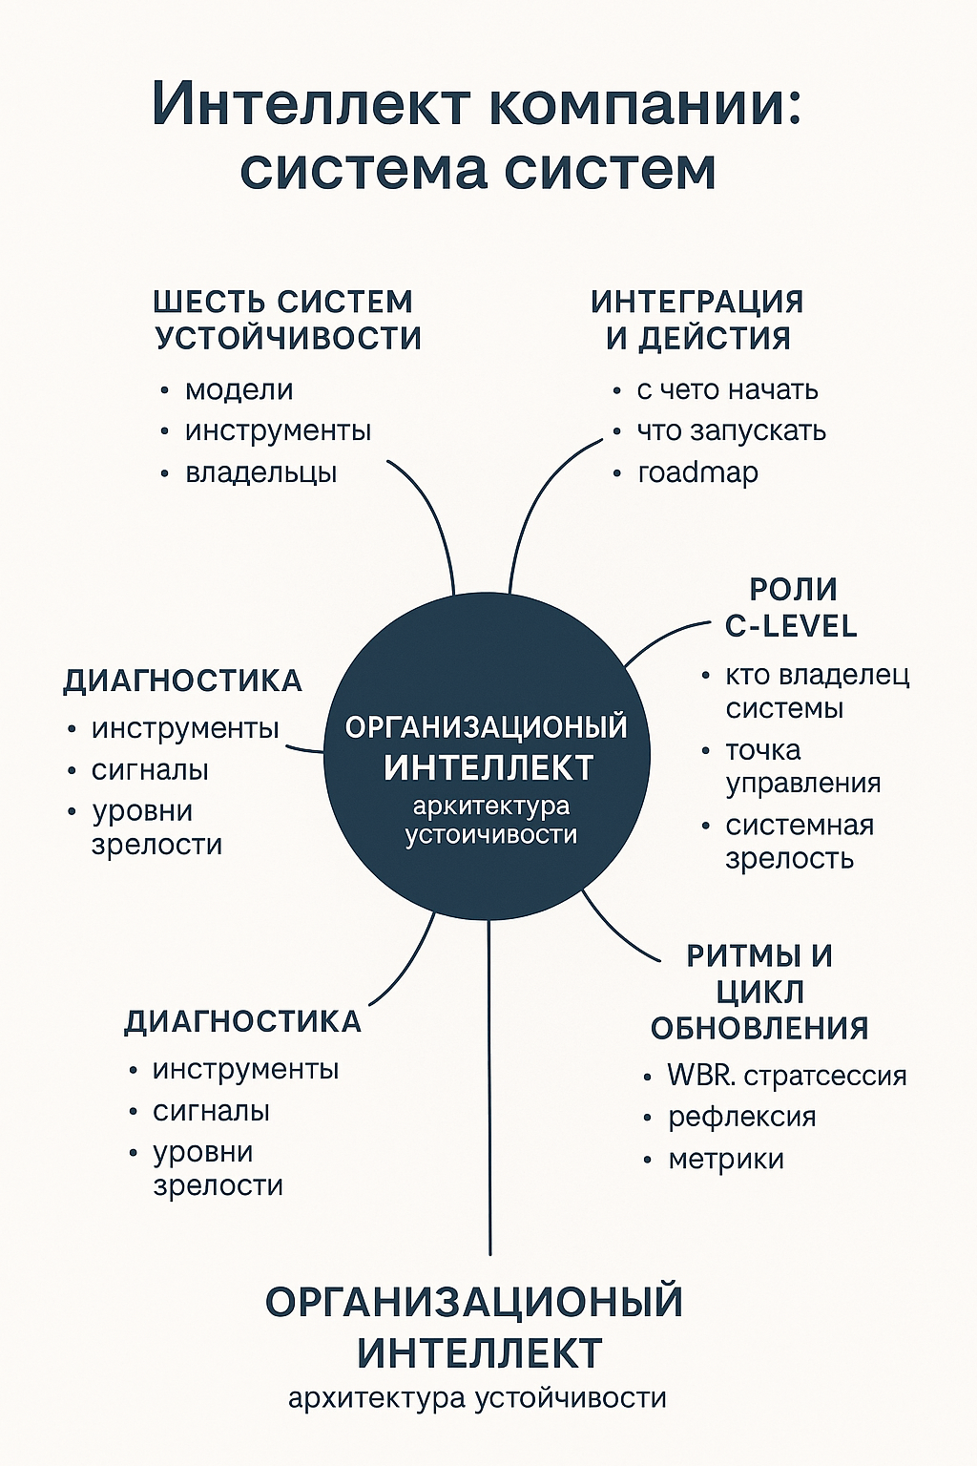
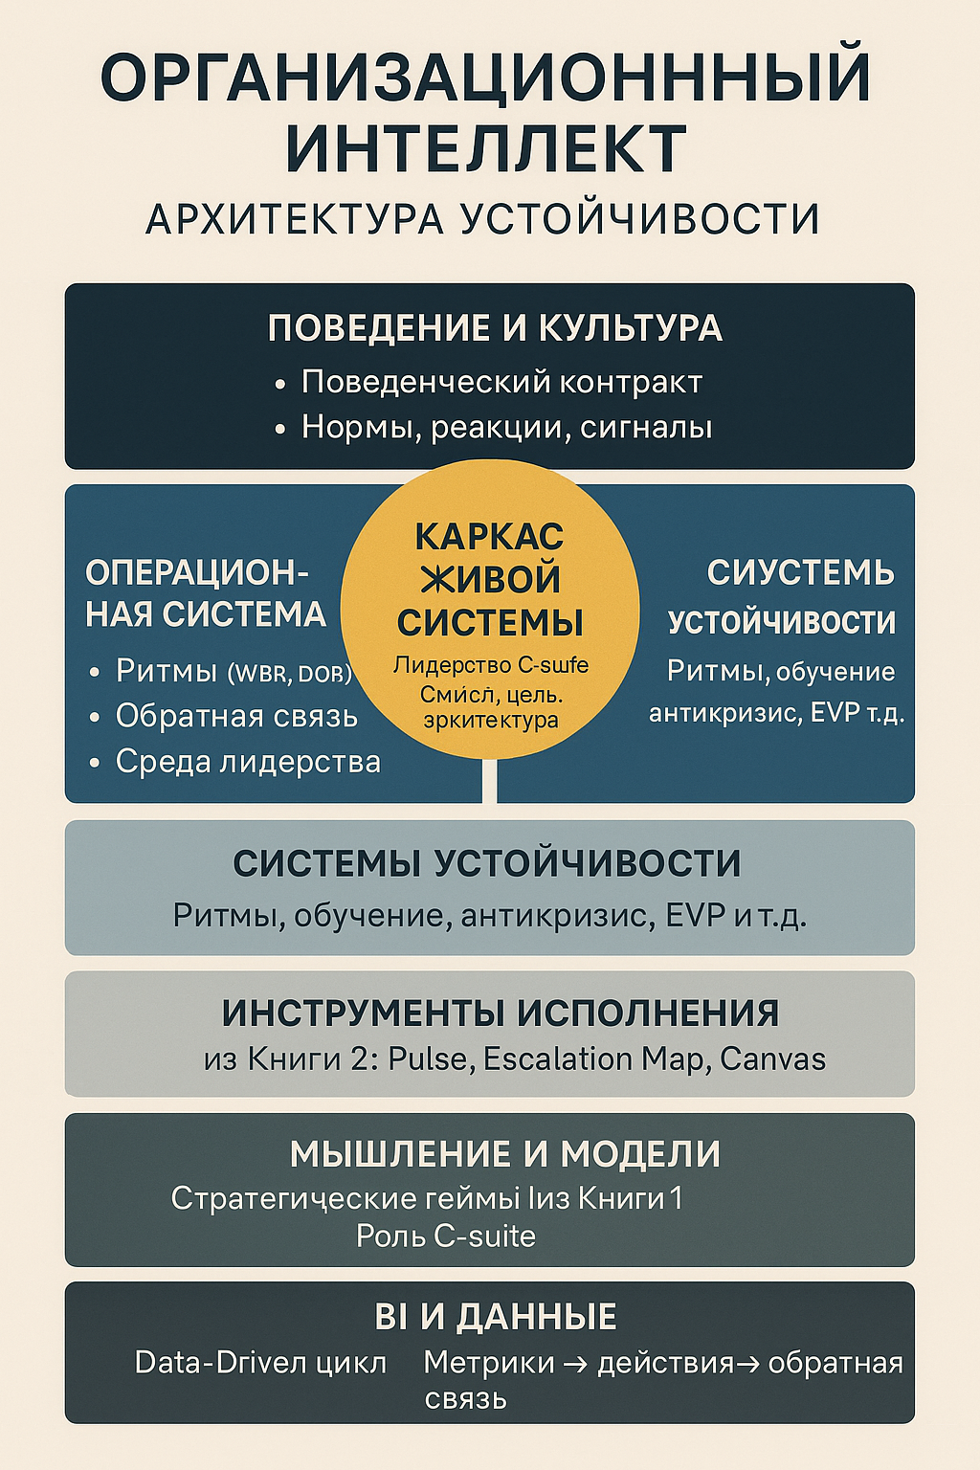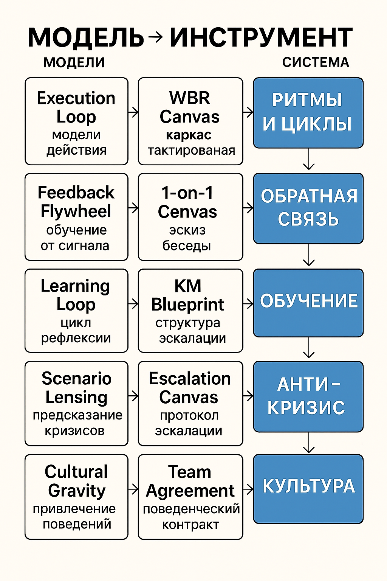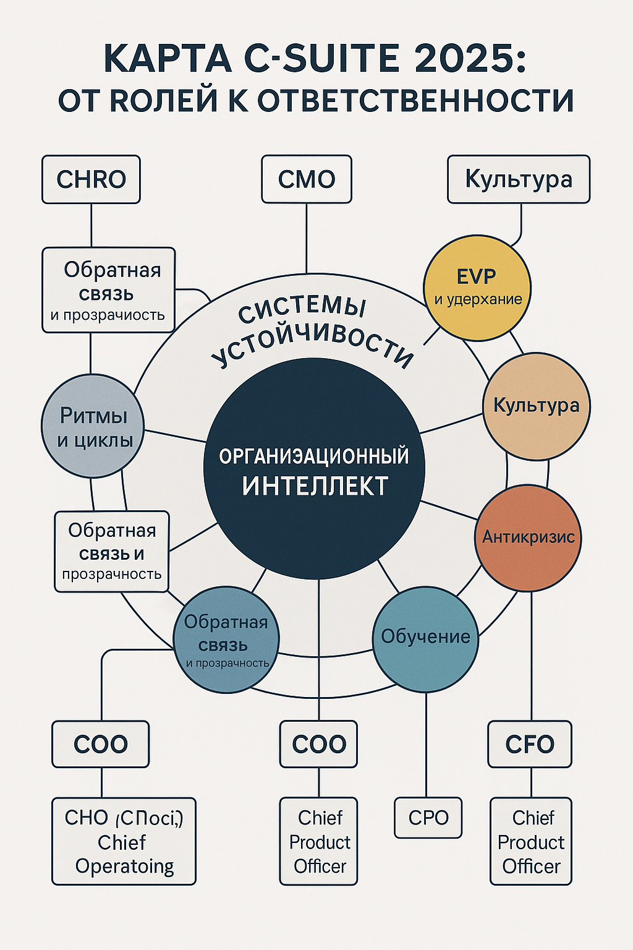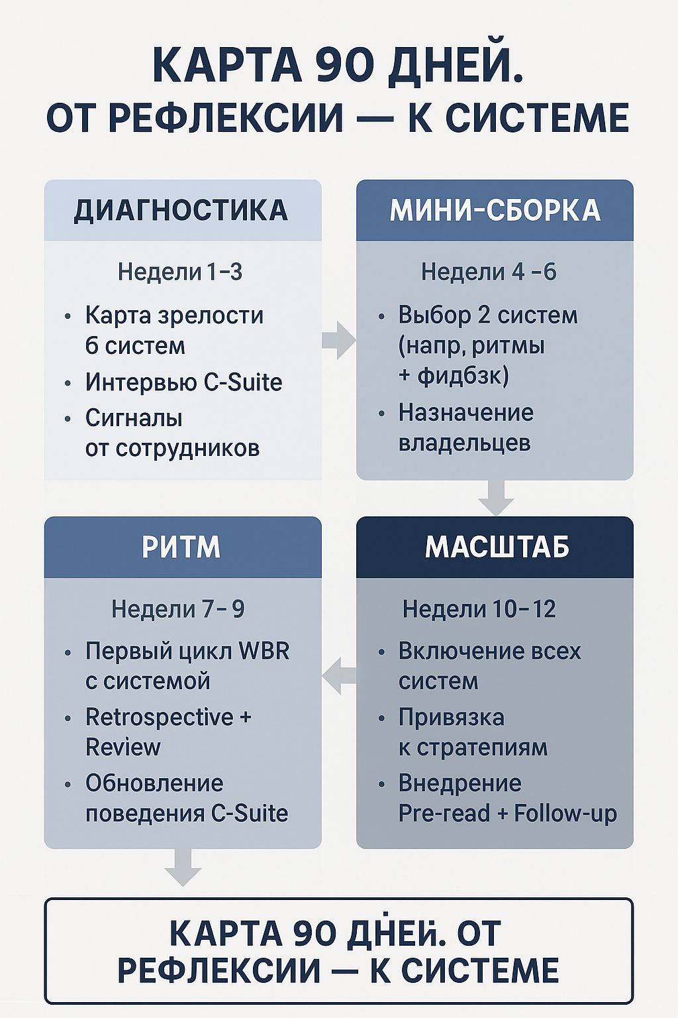

ГЛАВА I. C-SUITE И УСТОЙЧИВОСТЬ

Лидерство как стратегическая система, а не набор должностей

1. Почему сегодня именно C-suite отвечает за устойчивость организации
Если раньше устойчивость компании ассоциировалась с финансовыми подушками, отлаженными процессами и стабильным рынком, то с 2020-х годов устойчивость становится вопросом архитектуры управления. Именно архитектуры, а не отдельных стратегий.
Современная компания — это не вертикаль команд и функций, а экосистема ролей, решений, данных и смыслов, которые соединяются и обновляются в условиях высокой неопределенности.
И ядром этой экосистемы является C-suite — команда первых лиц (от английского Chief, то есть "главный"), отвечающих за стратегическое, финансовое, маркетинговое, операционное и культурное управление бизнесом.
🔎 Исследование Deloitte "The Fourth Industrial Revolution: Ready or Not?" (2023) показало, что в 68% случаев устойчивость компании напрямую коррелировала с качеством совместной работы C-suite, а не с отдельными функциями.

2. Кто входит в C-suite и за что они отвечают
Ниже — таблица из 21 роли C-suite. Она построена по логике: роль → расшифровка → ключевая зона стратегической ответственности. Роли отсортированы в принятом деловом порядке, начиная с генерального директора.
№ | Роль | Название | Зона стратегической ответственности
1 | CEO | Chief Executive Officer — Генеральный директор | Стратегия, культура, архитектура роста
2 | CFO | Chief Financial Officer — Финансовый директор | Финансовая устойчивость, предиктивное планирование
3 | CMO | Chief Marketing Officer — Маркетинг-директор | Клиентская ценность, бренд, рост
4 | CHRO | Chief Human Resources Officer — HR-директор | Культура, таланты, среда и вовлеченность
5 | COO | Chief Operating Officer — Операционный директор | Тактовка, исполнение, ритмы устойчивости
6 | CTO | Chief Technology Officer — Технический директор | Инновации, технологическая архитектура
7 | CIO | Chief Information Officer — ИТ-директор | Инфраструктура, данные, цифровая экосистема
8 | CPO | Chief Product Officer — Директор по продукту | Продуктовые экосистемы, ценность для клиента
9 | CSO | Chief Sales Officer — Коммерческий директор | Доход, партнёрства, рынок
10 | CRO | Chief Risk Officer — Директор по рискам | Антикризисное мышление, безопасность решений
11 | CDO | Chief Digital Officer — Цифровой директор | Интеграция ИИ и данных, цифровая трансформация
12 | CVO | Chief Visionary Officer — Директор по развитию | Долгосрочное видение, инновации, рост
13 | CAO | Chief Administrative Officer — Админ-директор | Гибридные форматы, корпоративная среда
14 | CCO | Chief Compliance Officer — Директор по комплаенсу | Регуляторная устойчивость, честность
15 | CRO | Chief Revenue Officer — Директор по доходу | Мультиканальная монетизация и выручка
16 | CPO | Chief Procurement Officer — Директор по закупкам | Цепочки поставок, устойчивость партнёров
17 | CAO | Chief Analytics Officer — Главный аналитик | BI, инсайты, интерпретация данных
18 | CAO | Chief Accounting Officer — Главбух | Регулярная отчетность, нормативная прозрачность
19 | CHO | Chief Happiness Officer — Директор по счастью | Эмоциональный климат, удержание людей
20 | CSO | Chief Security Officer — Директор по безопасности | Кибербезопасность и физическая защита
21 | CAO | Chief Automation Officer — Директор по автоматизации | Автоматизация процессов и AI-интеграция
📌 Примечание: многие роли могут совмещаться в одной должности (например, CAO может включать одновременно аналитику, администрирование и автоматизацию). Важно понимать не названия, а функциональные ядра ответственности.

3. Что изменилось в C-suite после 2020 года
Результаты мета-исследования Korn Ferry, MIT Sloan Management Review и The Conference Board (2023) показали:
- 📈 71% C-level функций претерпели радикальную трансформацию;
- 📉 43% компаний признали, что не успевают перепрофилировать C-suite под новые задачи;
- 🔁 Более 60% провалов трансформаций происходили из-за несинхронизированной работы между функциями первых лиц.
Это означает: без нового уровня взаимодействия и ответственности среди C-suite никакая стратегия не удержится.
Устойчивость — это не результат функции. Это результат согласованности действий C-suite.

4. C-suite как система, а не набор людей
Компания без C-suite работает как организм без центральной нервной системы: каждый орган функционирует сам по себе, но нет координации, памяти и согласованности.
Чтобы команда первых лиц действительно удерживала компанию в состоянии устойчивости, C-suite должен быть:
- Оркестром ролей, а не конкурирующих эго;
- Архитектором среды, а не транслятором решений сверху вниз;
- Средой, в которой стратегия становится действием, а не PDF-документом.
📉 Пример:
В ритейлере с оборотом 9,2 млрд ₽, CMO вёл кампанию с ориентацией на "рост через скидки", в то время как CFO боролся за маржинальность, а CHRO внедрял культуру "качества и смысла".
Без стратегической синхронизации это привело к каннибализации клиентской базы и оттоку ключевых менеджеров.

5. Почему именно они отвечают за устойчивость (а не линейные менеджеры)
Устойчивость = результат:
- наличия среды обратной связи,
- способности к итерациям и адаптации,
- скорости принятия решений и симуляции рисков.
📊 Ни один из этих механизмов не может быть активирован на уровне middle-менеджмента. Только C-suite способен:
- переопределить логику ритмов (через COO),
- перезапустить каналы обратной связи (через CHRO),
- перераспределить ресурсные приоритеты (через CFO),
- пересобрать культурный контракт (через CEO),
- протестировать гипотезы на AI-моделях и данных (через CDO и CIO).

6. Пример: когда C-suite — не команда, а сумма должностей
Отрасль: B2B-услуги, Москва, 2021–2023
Размер: 400+ сотрудников, оборот 2.7 млрд ₽
Суть провала:
- CEO ставит стратегические задачи раз в полгода;
- CHRO проводит вовлечённость без связи с реальными процессами;
- COO внедряет OKR, не обсуждая это с CFO;
- CMO запускает кампанию «экосистемного роста», не зная о просадке по P&L.
Результат:
- Срыв темпов роста: -18% за год;
- Потеря двух ключевых клиентов;
- Уход трёх топ-менеджеров из C-suite.
Диагноз:
Каждый действовал в рамках своей функции, но не в рамках общей архитектуры устойчивости.

7. Итак — что дальше?
Если вы — часть C-suite, то ваша ответственность — это не KPI и отчёты.
Это:
- способность удерживать логику,
- выявлять системные сбои,
- конструировать среду, в которой организация держит форму под давлением.

ГЛАВА II. ДИАГНОСТИКА ОРГАНИЗАЦИИ

Управленческий иммунитет начинается с способности видеть себя

1. Диагностика — это не инструмент контроля, а основа организационного интеллекта
В российской управленческой практике слово «диагностика» чаще ассоциируется с HR-опросами, аудитами или финконтролем. Это — линейный взгляд. Он фиксирует симптомы, но не видит систему.
В условиях, когда компании сталкиваются с постоянной турбулентностью (логистика, кадры, финансы, технологии), выживают не те, кто «лучше управляет» — а те, кто раньше замечает и быстрее адаптируется.
Диагностика становится центральной компетенцией C-suite, потому что без неё невозможно обеспечить ни ритмичность, ни фокус, ни согласованность действий.
📌 Согласно исследованию MIT Center for Collective Intelligence (2023), 78% компаний, обладающих устойчивыми темпами роста, используют минимум 3 уровня диагностики на квартальной основе.

2. Что такое диагностика в логике организационного интеллекта
Организационная диагностика — это не просто сбор информации, а процесс, в котором C-suite:
- определяет текущую зрелость ключевых систем компании,
- выявляет зоны риска и деградации,
- и принимает упреждающие управленческие решения.
📌 Это не акт измерения. Это способ мышления: как компания смотрит на саму себя.
Диагностика должна быть:
- регулярной (встроенной в ритмы),
- прозрачной (обсуждаемой на уровне первых лиц),
- интегрированной (связана с действиями, а не с PowerPoint-презентациями).

3. Что именно нужно диагностировать
Организация — это не только финансы, не только сотрудники, и не только стратегия. Это система, состоящая из шести критически важных подсистем, каждая из которых может быть как источником устойчивости, так и зоной уязвимости.

📌 Шесть систем организационной устойчивости (по методологии C-Level Insight™, 2024):
№ | Система | За что отвечает | Ключевой C-level
1 | Ритмы и циклы | Тактовка управления, регулярность решений | COO
2 | Обратная связь и прозрачность | Сигналы, доверие, корректировки | CHRO
3 | Обучение и обновление знаний | Воспроизводимость компетенций | CHRO / CPO
4 | Антикризисная готовность | Способность реагировать на сбои | CFO / COO
5 | Культура и контракт поведения | Совместимость действий, норм, ожиданий | CEO / CHRO
6 | Смысл, удержание, EVP | Вовлечённость, принадлежность, энергия | CMO / CHRO
Эти системы — не гипотеза. Это результат многолетнего анализа практики.
Исследование Korn Ferry Global Leadership Index (2023) показало, что компании с высокой зрелостью по этим шести системам:
- показывают устойчивую прибыльность в 1.8 раза чаще,
- на 34% быстрее выходят из кризисов,
- и имеют втрое ниже текучесть ключевых кадров.

4. Что можно диагностировать, кроме настроения команды
Развёрнутая диагностика затрагивает пять зон устойчивости, которые зачастую маскируются за «нормальными» показателями:
Зона | Что проверять | Как проявляется сбой
🔁 Цикличность | Есть ли регулярные ритмы, работают ли они? | Встреч много, решений мало
👁 Прозрачность | Кто что знает, как быстро распространяется инфо? | Слухи быстрее реальности
🧠 Обучение | Что сохранилось после найма/обучения? | Повторяются ошибки
⚠️ Реактивность | Как быстро реагируем на сбои? | Проблемы «всплывают» слишком поздно
🧬 Культура | Совпадают ли поведение, нормы и цели? | Формальные ценности не действуют

5. Форматы диагностики
Диагностика может быть простой или многоуровневой. Но она всегда должна приводить к управленческому действию, а не «созданию презентации».

🔹 Примеры инструментов:
Формат | Назначение | Применяется кем
📊 Pulse-срез (1–5 вопросов раз в неделю) | Измерение вовлечённости и напряжений | CHRO, CHO
🧭 Диагностическая матрица зрелости 6 систем | Периодическая стратегическая калибровка | CEO, COO, CHRO
🧠 People Risk Map | Идентификация ключевых точек выгорания или оттока | CHRO, CFO
🧪 Escalation Stress Test | Проверка реактивной способности оргструктуры | COO, CFO, CTO
🔍 Feedback Surface Map | Карта пробелов в обратной связи | CHRO, CEO

6. Частые ошибки

❌ Ошибка 1. Диагностика ради отчёта
Никакой пользы нет, если результат диагностики просто архивируется в виде PDF.

❌ Ошибка 2. Механическое применение шаблонов
Диагностика без контекста — это как хирургия без диагноза. Один и тот же шаблон не работает в IT и FMCG одинаково.

❌ Ошибка 3. Изоляция от первых лиц
Если C-suite не участвует в диагностике или делегирует её «HR и консалтингу» — она теряет смысл. Диагностика = зона лидерства.

7. Пример из практики: когда диагностика спасла компанию от масштабного сбоя
Сфера: логистика, 700+ сотрудников, выручка: 6.8 млрд ₽
Ситуация:
- Компания стабильно росла до 2022 года.
- В 2023 — снижение темпа внедрения проектов на 45%, несмотря на рост инвестиций.
- Текучесть ключевых менеджеров выросла с 8% до 21% за полгода.
Действие:
CEO и CHRO инициировали диагностику зрелости по 6 системам устойчивости.
Результат:
- выявлены сбои в системе ритмов (нарушения в цикле решений),
- дефицит обратной связи (низкое доверие к WBR-решениям),
- разрыв между стратегией и операционной коммуникацией.
Решения:
- Перестроен недельный операционный ритм,
- Внедрены квартальные ретроспективы команд,
- Проведено единое ревью смыслов и ценностей.
📈 Через 6 месяцев:
- +19% к скорости внедрения инициатив
- -40% падение выгорания в ключевых отделах
- +9% рост вовлечённости по внутреннему Pulse-опросу

8. Кто в C-suite отвечает за диагностику?
📌 Ответ короткий: все.
Роль | Ответственность в диагностике
CEO | Обеспечивает регулярность и повестку диагностики как ритуала
CFO | Интерпретирует сигналы из бизнес-динамики, кассовых потоков
CHRO | Проектирует инструменты обратной связи, стресс-тестов и вовлечённости
COO | Внедряет цикл PDCA (планируй – действуй – проверяй – корректируй)
CMO | Связывает поведение клиентов с внутренней культурой
CPO / CTO / CDO | Строят инфраструктуру диагностики на базе BI, AI и визуальных моделей

9. Диагностика как первая ступень к устойчивости
Пока вы не знаете, где слабо — вы не можете управлять ростом.
Пока вы не видите, где система устала, — все улучшения будут тактическими.
📌 Диагностика — это зеркало, из которого должно начинаться каждое стратегическое решение.

ГЛАВА III. 1. СИСТЕМА 1: РИТМЫ И ЦИКЛЫ

Управление временем как управлением устойчивостью

1. Что такое ритмы и почему они важны
В организациях, столкнувшихся с ростом турбулентности, неэффективность часто начинается не с стратегии и не с людей, а с отсутствия предсказуемого, согласованного ритма действий. Если компания не управляет своим временем — она живёт во времени чужих проблем.
"Ритм — это не календарь. Это темп согласованных действий, в котором организация может дышать."
— Марк Кертис, Accenture Song
Исследование Harvard Business Review Analytics Services (2022), проведённое среди 400 компаний в США, Европе и России, показало:
- Компании с чётко зафиксированными ритмами встреч и решений принимают решения на 31% быстрее;
- На 48% реже допускают повторение организационных сбоев;
- На 36% выше вовлечённость команд (через механизм предсказуемости и обратной связи).
📌 Ритм — это основа устойчивости. Он даёт компании:
- скорость в принятии решений,
- согласованность между функциями,
- снижение хаоса в коммуникации,
- возможность вовремя поймать отклонения.

2. Что входит в систему ритмов
Система ритмов — это структура регулярных точек синхронизации, встроенных в жизнь компании. Они могут быть операционными, стратегическими, кросс-функциональными или индивидуальными.
Уровень | Формат | Частота | Цель
Тактический | Daily Stand-up / DOR | ежедневно | Выявление блокеров, синхронизация задач
Операционный | Weekly Business Review (WBR) | еженедельно | Мониторинг ключевых метрик, рисков, инициатив
Месячный | Monthly Ops Review / P&L | ежемесячно | Оценка исполнения, перераспределение ресурсов
Стратегический | Quarterly Strategy Check-in | раз в квартал | Актуализация приоритетов, изменение курса
Организационный | Yearly Cycle Planning | ежегодно | Архитектура всей системы ритмов на год
🧠 DOR (Daily Operating Rhythm) — ежедневный ритуал выявления отклонений и первичных реакций.
📊 WBR — ядро системы COO. Это еженедельная управленческая платформа, где бизнес «смотрит в зеркало» своей операционной устойчивости.

3. Как ритмы связаны с устойчивостью
Ритмы — это:
- антихаос: в компаниях с неформальной логикой встреч решения откладываются, повторяются или дублируются;
- антивыгорание: регулярность — это предсказуемость, а значит — снижение тревожности;
- антикризис: сбои выявляются не по факту, а через сигналы;
📉 Пример из практики:
Компания в секторе B2B SaaS (выручка: 860 млн ₽, 220 человек) в 2022 году испытывала резкие падения в реализации новых функций.
Обнаружено:
— встречи проектных команд происходили нерегулярно,
— решения принимались вне прозрачных ритмов,
— нагрузка на команду резко возрастала перед квартальными целями.
После внедрения WBR + двухуровневой карты ритмов:
- число инцидентов «на запуске» снизилось на 38%;
- средняя длительность решения проблем уменьшилась с 4,6 до 2,1 дней;
- вовлечённость по Gallup-опросу выросла на 11 п.п.

4. Диагностика: насколько зрелы ваши ритмы?
Уровень зрелости | Признаки | Поведение
🔴 1. Ад-хок | Встречи спонтанные, повестка не фиксируется | Решения запаздывают, люди не видят смысла
🟠 2. Календарный | Встречи формализованы, но не связаны друг с другом | «Мы встречаемся, но это ничего не меняет»
🟡 3. Связанный | WBR внедрён, есть шаблоны, но нет реакции на сигналы | Прогресс есть, но всё держится на инициативе
🟢 4. Сценарный | Ритмы привязаны к стратегиям и моделям | Решения приняты → действия запущены → цикл замкнут
🔵 5. Пластичный | Система адаптируется к изменениям среды | Ритмы — как операционная система компании
📌 Простой тест: если вы не можете за 2 минуты нарисовать карту еженедельных и квартальных встреч компании — значит, ритм не встроен.

5. Привязка к роли COO
COO (Chief Operating Officer) — операционный директор.
Его ответственность — не контролировать исполнение, а создавать инфраструктуру, в которой исполнение возможно с нужным темпом и качеством.
Роль COO:
- проектировать WBR и операционные ритмы,
- обеспечивать синхронность бизнес-юнитов,
- устранять узкие места в решениях, циклах, нагрузке.
🧩 Согласно опросу Gartner Operations Council (2023):
“Организации, где COO участвует в проектировании ритмов, достигают 1.6-кратного роста скорости вывода решений по сравнению с теми, где эта функция делегирована линейному уровню.”

6. Какие инструменты подключить
📘 Из Книги 2. Операционный интеллект:
- WBR Canvas — шаблон подготовки и анализа ключевых показателей на еженедельной основе;
- Rhythm Loop Tracker — карта событий, связанных с итерациями по командам;
- Execution Surface Map — диагностика фрагментов, где решения не доходят до действия;
- Meeting System Reset — ревизия системы встреч: какие нужны, какие мешают, какие вредны.

7. Какие модели лежат в основе (см. Книга 1)
📘 Из Книги 1. Стратегический интеллект:
Модель | Суть | Зачем здесь
Execution Loop | Модель итерационного исполнения | Структура цикла: решение → действие → метрика
Operating Flywheel | Инструмент устойчивого ускорения | Накопление импульса в повторяющихся действиях
Rhythm Architecture Map | Архитектура ритмов организации | Визуализация и оптимизация ритмической нагрузки

8. Как внедрить эту систему
- Аудит текущих ритмов: когда, кто, зачем встречается?
- Создание карты ритмов: 4 уровня (день, неделя, месяц, квартал)
- Настройка ядра WBR: регулярность, показатели, команды
- Интеграция DOR и сигналов: выявление слабых звеньев
- Связка с стратегией и продуктом: квартальные Review
- Переход на сценарную работу: модель OKR + решение на основе ритмов

9. Ключевая идея
Компания без ритма — как организм без пульса: движение хаотично, решения запаздывают, люди теряют ориентацию.
📌 Ритмы — это не про контроль.
Ритмы — это способ жить как система.

ГЛАВА III.2. СИСТЕМА 2: ОБРАТНАЯ СВЯЗЬ И ПРОЗРАЧНОСТЬ

Управление сигналами, доверием и корректировкой курса

1. Почему эта система — критически важна
Во многих компаниях руководители думают, что они получают достаточно информации «снизу».
На практике:
- сотрудники боятся говорить правду;
- проблемы маскируются до кризиса;
- решения принимаются на искажённой картине реальности.
📌 Отсутствие прозрачности и механизмов обратной связи делает организацию слепой.
Она продолжает двигаться, но не видит, куда, не замечает, где ломается, и не слышит, кто уходит.
“Нет плохих решений. Есть решения, принятые без данных, сигналов и чувства реальности.”
— Рикардо Семлер, автор «Маверик»

2. Что включает эта система
Обратная связь и прозрачность — это не “раз в год” 360-анализ.
Это ежедневная ткань общения, данных, доверия и реакции.
Элемент | Назначение | Форматы
📬 Обратная связь снизу | Предотвращение разрывов, сигнал о боли | Pulse-опросы, One-on-One, анонимные формы
👁 Прозрачность решений | Повышение доверия и предсказуемости | OKR-доски, коммуникация СЕО, дашборды
🔁 Обратная связь по горизонтали | Улучшение командного взаимодействия | Team Reviews, Peer Feedback
🔄 Замыкание петли | Реакция на обратную связь | Retrospectives, Change Logs, Follow-ups
📊 Согласно Workplace Transparency Index, Mercer 2023:
- компании с высокой прозрачностью принимают решения в 2,2 раза быстрее;
- на 39% выше вовлечённость;
- на 55% ниже уровень внутренних конфликтов по инициативам изменений.

3. Как устроена зрелая система
У неё 3 признака:

🔹 1. Многоуровневость
Обратная связь — не только "вверх", но и "вбок", и "в себе".

🔹 2. Регулярность
Обратная связь встроена в ритмы: еженедельные, квартальные, по результатам инициатив.

🔹 3. Цикличность
Не просто «получили», а отреагировали и зафиксировали результат.
📌 Зрелая система — не та, где «все всё могут сказать», а та, где существует механизм услышать, отреагировать и изменить.

4. Уровни зрелости
Уровень | Признаки | Поведение
🔴 1. Закрытость | Каналов нет, обратная связь воспринимается как угроза | Люди молчат, затем увольняются
🟠 2. Формальность | Опросы и встречи проводятся, но результата нет | Снижение доверия
🟡 3. Протокол | Есть реакции, но фрагментарные | В команде «нельзя говорить всё»
🟢 4. Живая обратная связь | Периодичность + реакция + диалог | Уровень доверия стабилен
🔵 5. Прозрачная среда | Все участники играют по понятным правилам | Низкий уровень пассивной лояльности
🔍 Согласно Gallup Global Workplace 2022, лишь 15% сотрудников считают, что "в компании можно безопасно говорить правду руководству".

5. Кейс из практики: как молчание стоило 85 млн ₽
Компания: телеком, федеральный уровень
Год: 2021
Ситуация:
- внедрение новой продуктовой платформы (DevOps + CRM),
- сопротивление технической команды не выражалось в открытую,
- на еженедельных встречах — тишина и «всё по плану».
Результат:
— запуск отложен на 7 месяцев;
— убытки от невыхода на рынок — 85 млн ₽.
— выяснилось: проблемы знали на втором уровне, но не было культуры обратной связи и механизмов подать сигнал.
После внедрения системы:
- ежемесячный Pulse Review,
- карта доверия по командам,
- обязательный Follow-Up от C-suite,
вовлечённость по NPS команды выросла с +4 до +33 за два квартала.

6. Роль CHRO: архитектор сигнальной системы
CHRO (Chief Human Resources Officer) — это не только про подбор и развитие.
Это архитектор системного слушания и корректировки.
Ответственности CHRO в контексте этой системы:
- проектирует формы сбора и обработки обратной связи;
- обучает лидеров 1–2 уровня давать/принимать feedback;
- координирует циклы ретроспектив и follow-up;
- разрабатывает метрики доверия (например, eNPS — employee Net Promoter Score, CSI — Climate Signal Index).
📌 CHRO должен обеспечить, чтобы обратная связь не была актом мужества, а нормой поведения.

7. Инструменты (из Книги 2)
- Pulse Feedback Grid — еженедельный шаблон быстрого обратного сигнала;
- 1-on-1 Canvas — карта личных встреч руководителя и сотрудника;
- Trust Heatmap — визуализация доверия по командам;
- Feedback Reaction Log — документ, фиксирующий реакции руководства на поступившие сигналы.

8. Модели (из Книги 1)
Модель | Что даёт | Где применимо
Feedback Flywheel | Цикл сбора → реакции → улучшения | Внедрение инициатив, сопровождение изменений
Trust Surface Model | Модель оценки поведенческого доверия | Кросс-функциональные команды, стартапы внутри компании
Psychological Safety Framework | Проверка среды: можно ли говорить правду? | Любой уровень, начиная с топов
📌 Эти модели используются ведущими компаниями (Google, Roche, «Тинькофф», Яндекс) как ключевой элемент удержания команд на фоне перемен.

9. Как внедрить
- Провести диагностику прозрачности (включая карту доверия)
- Определить “немые зоны” — команды или функции, где нет сигналов
- Запустить двухступенчатую систему: Pulse + One-on-One
- Обязать C-suite вести реакционные логи
- Установить ритуалы: обсуждение обратной связи не реже 1 раза в месяц
- Встроить прозрачность в стратегические процессы (например, пост-стратсессии)

10. Ключевая идея
📌 Обратная связь — это не культура.
📌 Это — система, управляемая через ритмы, архитектуру и действия C-suite.
Без неё вы не сможете:
управлять рисками,
понимать вовлечённость,
поддерживать скорость изменений.

ГЛАВА III.3. СИСТЕМА 3: ОБУЧЕНИЕ И ОБНОВЛЕНИЕ ЗНАНИЙ

Компетенции как непрерывный процесс, а не проект по развитию

1. Почему обучение — это не опция, а опора устойчивости
В условиях, когда циклы изменений становятся всё короче (AI, рынки, кадры), организация не может опираться только на прошлый опыт.
📌 Устойчивость компании — это не набор зафиксированных компетенций, а встроенная способность обновлять их быстрее, чем меняется среда.
Исследование World Economic Forum, “Future of Jobs Report” (2023) показало:
- 44% ключевых навыков сотрудников будут устаревать каждые 5 лет,
- 50% организаций не имеют чёткой структуры повторного обучения (reskilling),
- только 21% C-level команд связывают инвестиции в обучение с ростом выручки.
«Если обучение не встроено в операционную ткань компании — значит, она копит отставание в темпе».
— Джош Берсин, Bersin Academy

2. Что включает система обучения в компании
Организационное обучение — это не про курсы и LMS (Learning Management System), а про способность компании:
- Улавливать, какие знания необходимы;
- Структурировать и воспроизводить их;
- Устранять устаревшие паттерны;
- Делать обучение частью цикла «работа → рост → результат».
Элемент | Задача | Форматы
KM (Knowledge Management) | Сбор и распределение внутреннего опыта | Базы знаний, мастер-группы, peer-to-peer
Upskilling | Расширение текущих компетенций | Внутренние курсы, shadowing, обмен задачами
Reskilling | Освоение новых ролей и функций | Программы перехода в новые направления
Learning Loops | Интеграция обучения в операционную ткань | Пост-мортемы, ретроспективы, дашборды знаний

3. Как устроена зрелая система обучения
📊 Исследование LinkedIn Learning Report (2023) среди 10 000 компаний в 25 странах выявило:
Метрика | Компании с высокой зрелостью обучения | Компании с низкой зрелостью
Вовлечённость | 72% | 43%
Текучесть ключевых специалистов | 8% | 23%
Среднее время адаптации | 2.6 мес | 5.1 мес
Рост внутреннего закрытия вакансий | +31% | -2%
📌 Это не HR-показатели. Это метрики устойчивости и гибкости бизнеса.

4. Пример: когда отсутствие KM стоило миллионы
Сфера: финтех, выручка: 5.4 млрд ₽
Ситуация:
— В течение 2022–2023 компания активно масштабировала новые продуктовые команды.
— При росте штата на +37% время адаптации новых лидов выросло с 2.5 до 5.8 месяцев.
— Параллельно ухудшились метрики NPS и срок Time-to-Market на 3–4 недели.
📉 Причина — отсутствие системы передачи знаний:
- ключевые сотрудники обучали вручную, без шаблонов,
- не было ревью кейсов и документации,
- каждое новое звено начинало с нуля.
После внедрения:
- базы знаний (Notion + GPT-дополнения),
- регулярных кейс-ревью с CPO и командой,
- документации по продукту и процессам в рамках KM-системы,
📈 через 4 месяца:
- -42% времени адаптации новых специалистов,
- +12 п.п. к eNPS,
- -27% отклонений в первых 3 месяцах работы новых продуктологов.

5. Роли CPO и CHRO
Роль | Ответственность в этой системе
CPO (Chief Product Officer) | — Встраивает обучение в продуктовые итерации
— Курирует обновление знаний в связке с клиентской ценностью
— Отвечает за upskilling кросс-функциональных команд
CHRO (Chief HR Officer) | — Разрабатывает архитектуру обучения
— Управляет внутренними ресурсами знаний
— Встраивает обучение в ритмы: on-boarding, career-pathing, skill-mapping
🎯 Ключевое: обучение не может быть «про HR» или «про продукты».
Это интегральная функция C-suite — от маркетинга до технологий.

6. Диагностика зрелости
Уровень | Что происходит | Как выглядит
🔴 1. Ад-хок | Курсы по запросу, всё внешнее | "Попросили курс — купили"
🟠 2. Бюджетное | Есть план, но без метрик или реакции | "Учиться надо, но зачем — непонятно"
🟡 3. Проектное | Отдельные инициатива по функциям | "Каждый учится по-своему"
🟢 4. Системное | Есть KM, карьерные траектории, рост внутри | "Учимся быстро, в контексте, от друг друга"
🔵 5. Встроенное | Обучение = часть операционной ткани | "Каждое действие даёт знания — и собирает их"

7. Инструменты (Книга 2)
- Learning Canvas — визуализация цели, формата, результата обучения
- IDP Map — индивидуальный план развития, связанный с целями функции
- KM Repository Blueprint — структура базы знаний внутри Notion/Confluence
- Learning Feedback Loop — система сбора опыта по итогам внедрения

8. Модели (Книга 1)
Модель | Применение
Learning Loop | Модель обучения на основе практики
Competence Flywheel | Возвращаемость знаний в практику
Adaptive Growth Model | Выход за пределы текущих задач

9. Как внедрить систему
- Аудит текущего обучения: кто, чему, зачем учится?
- Оцифровать знания: кейсы, шаблоны, best practices
- Встроить в ритмы: обучение = часть ретро, review, P&L-встреч
- Запустить peer-to-peer обмен знаниями
- Связать KPI обучения с бизнес-результатами
- Разделить ответственность между CHRO и CPO

10. Ключевая идея
📌 Обучение — не поддержка стратегии.
📌 Оно — часть стратегии.
📌 Компании, которые не учатся как система, проигрывают как рынок.

ГЛАВА III.4. СИСТЕМА 4: АНТИКРИЗИСНАЯ ГОТОВНОСТЬ

Архитектура устойчивости под давлением

1. Почему антикризис — это не реакция, а способность
Во многих компаниях антикризисные действия — это рефлекторная реакция: “что-то произошло — срочно собираемся”. Это похоже на пожар, а не на систему.
Но устойчивость организации определяется не наличием “огнетушителей”, а тем, насколько компания:
- заранее понимает, где может загореться;
- готова к альтернативным сценариям;
- имеет протоколы переключения.
"Антикризисная готовность — это не функция. Это стиль мышления внутри C-suite, превращённый в архитектуру решений."
— Томас Хагерман, Strategy& PwC
📌 Исследование Deloitte Resilience Index (2023) показало:
- компании с высокой зрелостью по антикризисному планированию имели на 51% выше показатель выживаемости на горизонте 3 лет;
- в 1.7 раза быстрее возвращались к операционной стабильности после внешних шоков;
- в 2.2 раза чаще извлекали коммерческую выгоду из адаптации.

2. Из чего состоит антикризисная система
Антикризисная система — это не план «если что — увольнять», а совокупность превентивных решений, архитектуры сигналов и сценарного планирования.
Компонент | Назначение | Форматы
🧭 Escalation Protocol | Кто принимает решения, в какой момент, на основе чего | 3-уровневая матрица ответственности
🛑 Stop-Loss Logic | Что останавливаем при сбое: процессы, функции, инвестиции | Decision Tree
🧪 Stress Scenarios | Прогон гипотетических ситуаций через бизнес-модель | Fallback Simulation
🔁 Fallback Plans | Протокол переключения на альтернативный режим | План B/С на уровень функций
🧠 Post-Mortem Archive | Учёт предыдущих сбоев и уроков | Case Library, Root Cause Analysis

3. Пример: как кризис уронил хорошо управляемую компанию
Компания: сеть складской логистики, выручка: 3.9 млрд ₽
Год: 2022
Событие: Внезапный сбой в ИТ-инфраструктуре из-за недоступности зарубежных сервисов.
Проблема:
— не было плана fallback,
— все решения принимались ad-hoc,
— никто не знал, кто отвечает за временное переключение логистики.
📉 Потери:
- -480 млн ₽ в поставках,
- -17% в клиентской удовлетворённости,
- уход 3 ключевых B2B-клиентов.
После внедрения:
- симуляции через Escalation Map,
- чёткое делегирование сценариев (CFO – фин. сценарии, COO – процессы),
- запуск стресс-анализа с CTO и CPO.
📈 Через 6 месяцев:
- +36% в скорости реакции на инциденты,
- -41% средняя глубина убытка на сбой,
- +18 п.п. удовлетворённость со стороны крупных партнёров.

4. Уровни зрелости антикризисной готовности
Уровень | Признаки | Риски
🔴 1. Импровизация | Всё обсуждается, когда уже поздно | Хаос, спонтанность, паника
🟠 2. План “в стол” | Документ есть, никто не знает, что в нём | Иллюзия безопасности
🟡 3. Реакция по протоколу | Есть частичные карты ответов, работают на уровне функций | Слабая согласованность
🟢 4. Сценарная готовность | Есть проверенные планы, модель принятий решений | Эффективное сдерживание
🔵 5. Пластичная антикризисная архитектура | Все решения интегрированы в стратегию и ритмы | Проактивный контроль над рисками

5. Роль CFO и COO в этой системе
Роль | Ответственность
CFO | — Строит сценарии финансовой устойчивости
— Руководит моделированием кассовых и бюджетных рисков
— Отвечает за Stop-Loss точки на уровне финансов
COO | — Руководит ритмами перехода на fallback-модели
— Управляет стресс-тестами на уровне процессов
— Согласует сигнальную архитектуру с C-level командой
📌 В компаниях, где CFO и COO совместно ведут архитектуру устойчивости, уровень потерь при сбоях в среднем на 47% ниже (данные Strategy& + Gartner Risk Index, 2023).

6. Диагностические вопросы
- Есть ли у вас Escalation Map?
- Кто принимает решения в ситуации сбоя продаж/ИТ/логистики?
- Какая у вас средняя скорость реакции на внутренние инциденты?
- Есть ли регулярные симуляции отказов (1 раз в квартал)?
- Отражены ли риски в стратегических сессиях?
Если на 3+ вопроса вы ответили «не знаю» — ваша система не готова.

7. Инструменты (из Книга 2)
- Escalation Canvas — визуальная матрица, кто принимает решения при ЧП
- Fallback Protocol Builder — план действий при 3+ вариантах развития событий
- Risk Pulse Tracker — монитор критических зон (логистика, финансы, персонал)
- Scenario Impact Estimator — модель оценки последствий при реализации гипотез

8. Модели (из Книга 1)
Модель | Применение
Scenario Lensing | Система преломления стратегий через гипотезы
Strategic Risk Tree | Визуальная карта рисков и точек реакции
Pre-Mortem Model | “Почему проект может провалиться?” — до начала

9. Как внедрить
- Аудит инцидентов за 2 года: где потеряли — почему?
- Построить карту сценариев: по отделам, функциям, внешним рискам
- Внедрить симуляции раз в квартал: от ИТ-сбоев до выбывания ключевых людей
- Установить fallback-планы (на 1, 7, 30 дней)
- Встроить сценарные риски в стратегические сессии
- Назначить C-suite владельцев каждого уровня эскалации

10. Ключевая идея
📌 Антикризис — это не “если вдруг”,
📌 Это — “когда и насколько готова наша система”.
Организации, которые проигрывают в хаосе — чаще всего не тупят, а не готовы.

📁 КЕЙС: АНТИКРИЗИСНАЯ ГОТОВНОСТЬ X5 GROUP

🎯 Контекст
В 2022 году X5 Group, один из крупнейших российских ритейлеров (бренды «Пятёрочка», «Перекрёсток», «Чижик»), столкнулся с резким внешним шоком: санкции, отток поставщиков, колебания логистики, паника на потребительском рынке.

💥 Проблема
- 💸 Рост закупочных цен и нестабильность поставок
- 📉 Снижение доступности иностранного ПО (WMS, ERP)
- 🚚 Риск дестабилизации логистических цепей
- 🧑‍💼 Давление на мотивацию и моральный климат команд в магазинах

🔧 Реакция как проявление антикризисной устойчивости:
Направление | Действие X5
Оперативное управление | Была активирована централизованная антикризисная команда с ежедневными сводками и сценариями
Сценарное планирование | Использовались 3 горизонта: мгновенный, 30 дней, 3 месяца
Импортозамещение IT | В течение 90 дней X5 полностью перешла на российскую альтернативу ключевых IT-систем
Логистика | Была быстро развернута сеть альтернативных поставщиков и транспортных маршрутов
HR-поддержка | Были введены сессии поддержки для персонала, доплаты за переработки и система психологической разгрузки

📊 Вывод по системе:
- Уровень зрелости: 4/5
- Сильные зоны: сценарное планирование, управление логистикой
- Слабые зоны: прозрачность решений на уровнях middle management

🧭 Уроки для читателя:
- Антикризисная готовность — не документ, а живая функция
- Главный фактор успеха X5 — быстрое принятие решений в условиях неопределённости
- В критический момент важна не только система, но и ритм коммуникаций

ГЛАВА III.5. СИСТЕМА 5: КУЛЬТУРА И ПОВЕДЕНЧЕСКИЙ КОНТРАКТ

Организация — это не то, что написано. Это то, как ведут себя люди под давлением

1. Почему культура — не абстракция, а архитектура поведения
Во многих компаниях культура — это красивое описание на сайте, набор ценностей на стене или цитаты из презентации CEO.
Но в реальности культура — это не то, что сказано.
Это то, что допускается. И то, что становится нормой под давлением.
📌 Организационная культура — это сумма поведенческих шаблонов, формирующих:
- как принимаются решения,
- как преодолеваются конфликты,
- как управляется неопределённость.
«Культура — это не “мягкая сила”. Это операционная система организации»
— Брайан Кростон, MIT Sloan Management Review, 2023

2. Что такое поведенческий контракт
Поведенческий контракт — это неформализованное, но разделяемое всеми соглашение о том:
- что считается нормой;
- какое поведение допустимо;
- какие реакции ожидаемы.
📌 Если в компании:
- “не принято делиться неудачами” — значит, обратной связи не будет;
- “лучше молчать, чем спорить с руководством” — значит, деградирует мышление;
- “цели — это то, что говорят на совещаниях, но не касаются жизни” — значит, стратегия не имеет веса.
📉 Исследование OCM (Organizational Culture Metric) by Gartner, 2022 показывает:
- компании с неформализованным, но осознанным поведенческим контрактом имеют на 47% выше коэффициент вовлечённости;
- на 29% ниже риск расслоения между управленцами и исполнителями.

3. Из чего состоит система культуры
Элемент | Назначение | Форматы
🧬 Ценности и нормы | Определяют рамки поведения | Манифесты, презентации, кодексы
🔁 Поведенческое зеркало | Показывают соответствие действий нормам | Ретроспективы, опросы, внутренние кейсы
🤝 Контракты и ожидания | Формализуют взаимные обязательства | Team Agreements, Leadership Expectations
🔎 Разбор отклонений | Показывает последствия нарушений | 1-on-1 ревью, поведенческие дебрифы
🪞 Культурные артефакты | Символы, ритуалы, метки среды | Стиль совещаний, оформление, язык

4. Пример: как “разные культуры” разрушили рост
Компания: IT-интегратор, выручка 2,1 млрд ₽
Ситуация:
- после приобретения новой команды (40 человек, B2B-продажи) начался спад;
- стратегия и структура были выстроены корректно;
- но через 3 месяца:
  - рост остановился,
  - показатели вовлечённости обвалились на 25 п.п.,
  - 5 ключевых сотрудников покинули компанию.
Причина:
— разные поведенческие нормы.
В старой культуре — прозрачность, 1-on-1, прямая коммуникация.
В новой — иерархичность, закрытость, ориентация «на указание».
📌 После проведения культурной диагностики и внедрения единого Leadership Contract (см. ниже)
— рост восстановлен,
— 3 ключевых сотрудника вернулись,
— +14% к результативности команд.

5. Роли CEO и CHRO
Роль | Ответственность
CEO | — Формулирует культурный код
— Демонстрирует ожидаемое поведение (walk the talk)
— Поддерживает изменения в культуре, даже когда они неудобны
CHRO | — Встраивает поведенческие нормы в процессы
— Курирует обучение руководителей культуре взаимодействия
— Осуществляет аудит поведенческих сигналов и их реакцию
📌 CEO — это не носитель ценностей «с презентации», а референс на поведение в условиях стресса.
Если CEO молчит при нарушении культуры — это и есть культура.

6. Уровни зрелости
Уровень | Признаки | Поведение
🔴 1. Формальность | Ценности есть — в реальности не работают | “У нас есть культура — но это для сайта”
🟠 2. Несогласованность | Нормы есть, но разные в разных командах | “Каждый играет в свою игру”
🟡 3. Ритуализация | Есть ритуалы, но не все понимают суть | “Ретроспектива ради галочки”
🟢 4. Встроенность | Поведение соответствует заявлениям | “У нас не принято врать и скрывать”
🔵 5. Адаптивная культура | Нормы гибко адаптируются, но не теряют ядра | “Мы умеем меняться, не теряя себя”

7. Инструменты (из Книга 2)
- Leadership Contract Map — шаблон контрактов ожиданий между лидерами и командами
- Behavioral Calibration Canvas — формат оценки соответствия поведения культуре
- Culture Heatmap — диагностика зон культурной деградации
- Team Agreement Builder — разработка правил взаимодействия внутри команд

8. Модели (из Книга 1)
Модель | Назначение
Cultural Gravity Model | Объясняет, что притягивает поведение к нормам
Trust Surface Framework | Поведенческое доверие как измеримый индикатор
Adaptive Norms Loop | Как нормы эволюционируют

9. Как внедрить
- Диагностировать реальную культуру (через поведение, не через опросы)
- Провести серию лидерских ревью: кто как влияет на нормы
- Построить карту Leadership Expectations
- Провести Team Agreements по ключевым функциям
- Встроить поведенческую обратную связь в 1-on-1 и WBR
- Делать регулярные “Cultural Retrospective” (раз в квартал)

10. Ключевая идея
📌 Культура — это не чувства. Это действия в условиях давления.
📌 Поведенческий контракт — это механизм удержания согласованности в неопределённости.
📌 Без культуры стратегия деградирует, даже если все KPI «по плану».

ГЛАВА III.6. СИСТЕМА 6: СМЫСЛ, УДЕРЖАНИЕ И EVP

Уходят не из-за зарплаты. Уходят, когда больше нечего удерживать

1. Почему удержание сегодня = конкурентное преимущество
В условиях перенасыщенности рынка предложениями, гибридного формата работы и демографического сжатия в России, борьба идёт не за людей в целом, а за смыслы, удерживающие ключевых сотрудников в неопределённой среде.
📉 Согласно исследованию Hays Russia Talent Report (2024):
- 59% сотрудников среднего и старшего звена рассматривают смену работодателя в ближайшие 12 месяцев;
- при этом 72% называют потерю смысла работы и ощущение "не моё" — главной причиной;
- уровень зарплаты был решающим лишь в 18% случаев.
📌 Устойчивость организации сегодня = способность создать и удерживать эмоциональную принадлежность, а не только «зарплатную привязку».

2. Что такое EVP и зачем он нужен
EVP (Employee Value Proposition) — это ценностное предложение компании сотруднику. Не только деньги, соцпакет и офис.
А ответ на вопрос: "Зачем мне быть частью этого?"
Слой EVP | Примеры
💰 Функциональный | ЗП, бонусы, гибкость, соцпакет
🤝 Отношенческий | Среда, уважение, прозрачность, лидерство
🚀 Развивающий | Рост, задачи, амбиции, смысл профессии
🌍 Идентичностный | "Я — часть важного", "Я здесь = Я реализуюсь"
📌 Исследование Gallup (2023): компании с сильным EVP показывают:
- -30% текучести,
- +41% вовлечённости,
- +19% рост лояльности к бренду в кризис.

3. Пример: почему ушли 7 из 10 сильнейших менеджеров
Компания: e-commerce, 380 сотрудников, 2,9 млрд ₽
Ситуация: в течение 8 месяцев ушло 7 из 10 ключевых middle-менеджеров.
HR обратила внимание, но CEO посчитал это «естественной ротацией».
После проведения серии интервью выяснилось:
- смысл задач был размыт;
- коммуникация от C-suite отсутствовала;
- никто не связывал усилия с целями компании;
- внутренний бренд был «невидимкой» — ни ценностей, ни «голоса изнутри».
После восстановления EVP:
- оформление ценностной архитектуры;
- создание внутренних “историй успеха”;
- синхронизация целей команд с целью компании;
📈 Результаты через 5 месяцев:
- снижение текучести с 18% до 6%;
- +17 п.п. в eNPS;
- -40% времени на адаптацию новых специалистов.

4. Из чего состоит система смысла и удержания
Компонент | Назначение | Инструменты
🧭 EVP-ядро | Формулирует ценностное предложение | EVP Canvas, Value Stack
💬 Внутренний бренд | Отражает культуру и голос компании | Tone-of-Voice, Brandbook HR
🧠 Коммуникация смыслов | Переводит стратегию в понятные смыслы | Internal Campaigns, CEO talks
🤝 Эмоциональное согласование | Синхронизация целей компании и человека | Life–Work Map, Purpose Mapping
📊 Метрики вовлечённости | Цифровое измерение ценности и удержания | eNPS, Retention Cost, Engagement Score

5. Роли CHRO и CMO
Роль | Зона ответственности
CHRO | — Определяет EVP и согласовывает его с повседневной культурой
— Курирует программы удержания, оценки смысла и климата
— Проводит регулярную диагностику вовлечённости и эмоционального фона
CMO | — Отвечает за “бренд изнутри” — не как HR-продукт, а как часть стратегии
— Курирует tone-of-voice, визуальные коды, идентичность
— Интегрирует внутренние истории в внешний образ компании
📌 Без CMO EVP превращается в PDF.
Без CHRO — в непроверенную гипотезу.

6. Уровни зрелости EVP
Уровень | Признаки | Последствия
🔴 1. Отсутствие | EVP нет, о нём никто не говорит | Уход по любой причине
🟠 2. Формальность | EVP записан, но не живёт в коммуникации | Диссонанс между словами и действиями
🟡 3. Локальность | EVP работает в отдельных командах | Отток между подразделениями
🟢 4. Согласованность | EVP известен, принят, подтверждён поведением | Повышенная приверженность
🔵 5. Культура EVP | Каждый знает, “зачем он здесь”, и может это сказать | Самоусиливающаяся культура

7. Инструменты (Книга 2)
- EVP Canvas — конструктор предложения ценности
- Storytelling Kit — упаковка внутренних историй для сотрудников
- Sensemaking Tracker — замер связи “что я делаю” ↔ “что это даёт компании”
- Emotional Brand Audit — диагностика эмоциональной состоятельности бренда

8. Модели (Книга 1)
Модель | Применение
Purpose Ladder | Связь между задачей, миссией и ощущением смысла
Internal Brand Loop | Связь между внутренним опытом и внешним восприятием
EVP–Retention Map | Где удерживаем — где теряем — почему

9. Как внедрить
- Диагностика текущего EVP (если есть)
- Опрос ключевых людей: “Зачем ты здесь?”
- Формирование EVP ядра: рациональное + эмоциональное
- Создание EVP-коммуникаций: welcome, onboarding, ритмы
- Связка с ритуалами — от 1-on-1 до WBR
- Регулярный аудит: “сбои в смысле” как критические точки риска

10. Ключевая идея
📌 Удержание — это не компенсация.
📌 Это система, где человек чувствует:
“Я нужен, я вижу, зачем, я выбираю быть частью этого”.

📁 КЕЙС: PATAGONIA — УСТОЙЧИВОСТЬ ЧЕРЕЗ СМЫСЛ

🎯 Контекст
Patagonia — outdoor-бренд, основанный на экологической и социальной миссии. Компания с начала 2000-х сознательно строила EVP (ценностное предложение работодателя), опираясь не на компенсацию, а на смысл, свободу и участие.
В 2022 году основатель Ивон Шуинар передал 100% акций фондам, финансирующим защиту планеты. Это стало не просто новостью — а доказательством, что компания следует тем смыслам, которые проповедует.

🔧 Смысловая устойчивость на практике:
Элемент | Реализация в Patagonia
EVP | “Работать в Patagonia — значит спасать планету”
Смысл | Компания существует ради устойчивого будущего, а не роста ради прибыли
HR-подход | Каждый сотрудник получает 2 месяца в год на экологическую инициативу по своему выбору
Удержание | Один из самых низких уровней текучести в отрасли (менее 10% годовых)
Доверие | Сотрудники вовлечены в принятие решений, особенно в вопросах экологии и цепочек поставок

🧠 Вывод по системе:
- Уровень зрелости: 5/5
- EVP не просто декларативен — он жизненный контракт
- Смысл — это не постер в офисе, а фактор удержания, гордости и энергии

🧭 Уроки для читателя:
- В условиях кризисов удерживает не зарплата, а связь с чем-то большим
- Компании, которые осмеливаются перепрошить себя вокруг смысла, получают иммунитет от токсичности
- EVP ≠ компенсационный пакет. EVP = предложение быть частью истории

ГЛАВА IV.1. HR КАК АРХИТЕКТОР СРЕДЫ

Переход от управления людьми к управлению условиями, в которых они действуют

1. Почему старая роль HR больше не работает
В течение десятилетий HR-отделы рассматривались как поддерживающая функция: кадровое администрирование, подбор, оформление, обучение.
Во многих компаниях так до сих пор.
Но с ускорением перемен, ростом текучести, интеграцией ИИ, переходом к гибридной работе и трансформацией стратегий, поддержка больше не помогает.
Нужен переход от функции → к роли среды.
«HR сегодня — это не “про людей”. Это про архитектуру среды, в которой люди могут быть эффективны»
— Дэйв Ульрих, автор концепции HRBP (HR Business Partner)
📌 Сегодня CHRO — не обслуживает менеджеров.
Он проектирует:
- сигнальную систему компании,
- культуру адаптации,
- ритмы лидерства,
- поведенческую архитектуру.

2. Что значит «архитектор среды» в управленческом контексте
Среда в организации — это невидимая система давления и поддержки, которая:
- усиливает поведение, соответствующее стратегии,
- тормозит разрушающие паттерны,
- задаёт фреймы решений и коммуникаций.
📉 Исследование Bersin by Deloitte (2023) показало:
- В компаниях, где HR отвечает за формирование среды, а не только администрирование,
— вовлечённость сотрудников на 48% выше,
— индекс доверия к топ-менеджменту — +56%,
— текучесть ключевых позиций — в 2.2 раза ниже.

3. Компоненты среды, которыми управляет CHRO
Компонент | Назначение | Проявление
🧭 Поведенческий контракт | Определяет, что считается нормой | Фидбэк, открытость, иерархичность
🔁 Циклы лидерства | Регулярность управления и внимания | One-on-One, WBR, ритуалы внимания
🧠 Обучающая структура | Как развиваются роли и знания | Карты роста, peer-to-peer практика
🔎 Сигнальная система | Что происходит при сбое | Pulse, trust review, эмоциональные индикаторы
🧬 Среда безопасности | Можно ли говорить, ошибаться, меняться | Психологическая безопасность, эмпатия процессов
📌 Все эти элементы управляются не через силу, а через архитектуру HR-ритмов, контрактов и циклов взаимодействия.

4. Роль CHRO в связке с другими C-level
Роль | Связка с CHRO
CEO | Совместная работа над культурой и контекстом лидерства
CFO | Совмещение человеческих и финансовых KPI в системе удержания
COO | Интеграция HR-сигналов в операционные циклы (DOR, WBR)
CMO | Внутренний бренд, EVP, коммуникация ценностей
CTO / CIO | Поддержка гибридной модели, UX, EX-интерфейсы
CHRO — не отдел, CHRO — узел управления организационной тканью.
В организациях с высокой зрелостью HR управляет не людьми, а метриками среды и архитектурой поведения.

5. Пример: как CHRO поменял игру
Компания: производственная, 1 100 сотрудников, 4,3 млрд ₽
Ситуация:
- высокая нагрузка на линейных руководителей,
- снижение вовлечённости,
- частые конфликты между отделами.
📌 До изменений: HR фиксировал, отчёты передавал, «работа велась».
После смены CHRO и перехода на роль архитектора среды:
- внедрена модель “Leadership OS” — цикл: ожидания → поддержка → обратная связь;
- запущена карта среды доверия;
- пересобраны лидерские ритмы.
📈 Через 6 месяцев:
- вовлечённость по Gallup: +19 п.п.;
- -37% жалоб и конфликтов;
- рост результатов ключевых команд: +12% по KPI.

6. Уровни зрелости HR-функции
Уровень | Что делает HR | Последствия
🔴 1. Администрирует | Отдел кадров, обучение, отчёты | Низкая вовлечённость, реактивная функция
🟠 2. Поддерживает | Рекрутинг, разовые инициативы | Влияет на видимость, не на среду
🟡 3. Содействует | Встроен в обсуждение решений | Частичное влияние на поведение
🟢 4. Ко-архитектор | Участвует в проектировании среды | Совместная работа с CEO/COO
🔵 5. Средовой лидер | Ведёт культуру, доверие, циклы | HR = одна из опор устойчивости

7. Инструменты (Книга 2)
- HR Architecture Canvas — визуальная модель среды
- Leadership OS Map — шаблон лидерских ритмов и ожиданий
- Trust Surface Heatmap — визуализация доверия по организациям/функциям
- People Risk Dashboard — мониторинг зон усталости, ухода, отклонений

8. Модели (Книга 1)
Модель | Применение
Cultural Gravity Model | Управление притяжением к поведению
Leadership Rhythm Engine | Циклы присутствия и внимания
Engagement Loop | Архитектура вовлечённости

9. Как перестроить HR в архитектора среды
- Отказаться от ролевой изоляции: HR ≠ “про людей”, HR = про поведение
- Переосмыслить процессы: обучение, обратная связь, контракты = форматы, не процедуры
- Перейти на язык среды и систем: доверие, цикл, напряжение, метаболизм
- Построить карту точек воздействия: где HR может менять структуру взаимодействия
- Объединить поведение, ритмы и цели: “как” важнее, чем “что”

10. Ключевая идея
📌 HR сегодня — это организационный архитектор поведения.
📌 Не человек, который «помогает», а система, которая встраивает устойчивость в каждый шаг и встречу.

ГЛАВА IV.2. УПРАВЛЕНИЕ ТРАНСФОРМАЦИЯМИ

Когда изменения затрагивают 70%+ компании — это не проект. Это смена операционной системы

1. Почему трансформации чаще проваливаются, чем срабатывают
Мировая практика даёт устойчивые цифры:
📉 McKinsey, “The State of Organizational Transformation” (2023):
- только 26% крупных трансформаций достигают устойчивого результата,
- 44% сталкиваются с “откатом к привычному”,
- 30% проваливаются полностью.
📌 Причина — не в стратегии.
Причина — в неподготовленной операционной системе компании: ритмах, ролях, сигналах, культуре, и, главное, в зрелости C-suite команды.
“Трансформация — это не линейный процесс. Это биологический сдвиг.”
— Эми Эдмондсон, Harvard Business School

2. Как отличить апгрейд от перезапуска
Параметр | Апгрейд | Перезапуск
Масштаб изменений | До 30% систем | 70–90% ролей и процессов
Тип вмешательства | Улучшение существующего | Смена смыслов, ритмов, ролей
Характер сопротивления | Техническое | Культурное, экзистенциальное
Необходимый уровень вовлечения | Лидеры функции | C-suite в полном составе
Риски | Медленный эффект | Отторжение или культурный коллапс
📌 Пример: переход с Excel на BI-дэшборды = апгрейд.
📌 Перевод всей логики принятия решений на Data-Driven культуру и децентрализацию = перезапуск.

3. Пример: трансформация, не получившая “перепрошивку”
Компания: девелоперская группа, 600+ сотрудников
Контекст: переход от проектного управления к продуктовому, внедрение скрам, перестройка оргструктуры.
Ошибка:
— CEO поддержал, но не изменил стратегический цикл;
— CHRO не обучил руководителей новому поведению;
— CPO не синхронизировал ожидания с клиентскими задачами.
📉 Через 9 месяцев:
- 22% ключевых людей покинули компанию,
- стратегия фактически вернулась к исходной,
- разочарование в «Agile» усилило сопротивление к любым изменениям.
📈 Спасение началось после:
- признания, что “это не внедрение метода, а смена модели управления”;
- запуска цикла лидерских рефлексий;
- пересборки всей цепочки ритмов и взаимодействий.

4. Что происходит при 70%+ сдвиге
🔺 По данным BCG Global Change Compass (2022), если:
- изменяется зона ответственности,
- KPI превращаются из “контроля” в “ценность”,
- появляются новые инструменты и цифровые интерфейсы,
то:
- старая система поведения не адаптируется, а ломается;
- возникает “переходный вакуум” — никто не уверен, как действовать;
- культура становится реактивной и замыкается в защите.
📌 При 70%+ изменений — не “объясняем лучше”, а пересобираем сначала.

5. Архитектура зрелой трансформации
Элемент | Назначение | Пример
🧠 Strategic Sensemaking | “Зачем мы меняемся?” — на уровне смыслов, не задач | Диалог C-suite, storytelling
🧭 Change Canvas | Карта сдвигов: роли, процессы, культуры | Визуализация изменений
🔁 Change Cycle Map | Как будет происходить движение | Спираль: замысел → запуск → сопротивление → интеграция
🔍 Change Diagnostics | Где слабые места? | Карта сопротивления, карта неопределённости
🚀 Transformation Crew | Кросс-функциональная команда-носитель изменений | CHRO, COO, CPO + лидеры ключевых направлений

6. Роли в трансформации
Роль | Ответственность
CEO | — Держатель смысла трансформации
— Интегратор команд
— Лидер принятия дискомфорта
CHRO | — Архитектор поведения и переходов
— Сопровождение на уровне эмоций, страхов, ритмов
COO | — Перестройка операционной ткани
— Управление ритмами перехода
CPO / CMO / CIO | — Перепаковка продуктов, маркетинга, процессов
— Перевод стратегии в действия
📌 Без CHRO трансформация теряет ритм.
📌 Без CEO — смысл.
📌 Без COO — устойчивость.

7. Уровни зрелости трансформационного управления
Уровень | Что происходит | Поведение
🔴 1. Отрицание | “У нас всё нормально” | Реактивное подавление идей
🟠 2. Символизм | Презентации, речи, но действий нет | Цинизм на всех уровнях
🟡 3. Функционализация | Изменения только в одной зоне | Локальные успехи, системный откат
🟢 4. Архитектура | Вся система перестроена по слоям | Нормализованная турбулентность
🔵 5. Культура изменений | Компания воспринимает трансформации как развитие | Быстрый отклик, высокая гибкость

8. Инструменты (Книга 2)
- Change Canvas — конструктор карты изменений: люди, смыслы, ритмы
- Leadership Reset Guide — рестарт роли лидера в новой системе
- Resistance Map — визуализация, где и почему возникает сопротивление
- Transformation Sprint Model — 90-дневный цикл внедрения сложных изменений

9. Модели (Книга 1)
Модель | Применение
Adaptive Transformation Spiral | Цикл управления переходами
Identity–Behavior Loop | Связка: “Кто я” → “Как веду себя”
Change Velocity Matrix | Темп изменений × зрелость среды

10. Как вести трансформацию, если она уже идёт
- Признать, что сопротивление — не “ошибка людей”, а сигнал об архитектурной несовместимости
- Пересобрать карту ролей и ожиданий
- Провести цикл лидерской рефлексии (от CEO до L2)
- Внедрить Change OS: роли, ритмы, цикл обратной связи
- Не торопиться — но не останавливаться: темп важнее даты
- Сделать из трансформации привычку, а не стресс

11. Ключевая идея
📌 Трансформация — это не изменение системы.
📌 Это замена самой логики, по которой система обновляется.
Игнорировать 70%+ сдвиг — значит отложить провал.
Увидеть и перепрошить — значит построить устойчивость.

💡 Методика “УСТОЙЧИВАЯ СЕССИЯ” для C-level и HR
📌 Как управлять устойчивостью через смысл, системность и обратную связь

🎯 Цель методики:
Позволить C-level-команде провести быструю, но глубокую фасилитированную сессию по оценке и укреплению устойчивости организации в текущих реалиях.
Не стратегия на 5 лет, а архитектурный осмотр состояния иммунной системы компании.

🛠 СТРУКТУРА СЕССИИ: 5 ШАГОВ
Шаг | Название | Цель
1️⃣ | Шум–Сигнал–Сбой | Снять внешние раздражители и внутренние сбои
2️⃣ | 6 систем — 6 вопросов | Диагностировать текущую устойчивость (по матрице зрелости)
3️⃣ | Органы иммунитета | Выявить, какие роли и практики ослаблены
4️⃣ | Сценарий утраты устойчивости | Пройти симуляцию слабого места (например, отказ 1 системы)
5️⃣ | Контур восстановления | Построить контур: что делать «завтра», чтобы усилить одну из систем

🧩 ВСПОМОГАТЕЛЬНЫЕ ВОПРОСЫ

1. Шум–Сигнал–Сбой
- Какие сигналы вы игнорировали последние 3 месяца?
- Где устойчивость трещала в поведении сотрудников, клиентов, управленцев?

2. 6 систем
- По каждой системе: где мы на шкале 1–5? (см. матрицу зрелости)
- Где наш минимум? Почему?

3. Органы иммунитета
- Какие роли (HR, CAO, Team Lead) не сработали как защита?
- Где культура подвела — или наоборот, удержала?

4. Сценарий слабого звена
- Что будет, если завтра отказ системы «Обратная связь»?
- Сколько времени займёт восстановление?

5. Контур восстановления
- Что можно внедрить за 7 дней?
- Кто будет “носителем устойчивости” — не по должности, а по смыслу?

🧭 Форматы вывода:
- 🔁 Карта реакции на сбой
- 🧱 Список практик для немедленного внедрения
- 🎯 Личный список “Устойчивость начинается с меня” для каждого участника

ГЛАВА IV.3. СТРАТЕГИЧЕСКИЕ СЕССИИ КАК ЯДРО ПЕРЕОСМЫСЛЕНИЯ

Без регулярного переосмысления стратегия деградирует в календарь

1. Почему стратегия без сессий — это фикция
Слишком часто стратегия — это:
- файл .pptx, который пересматривают раз в год;
- набор целей, которые живут в CFO-дашборде;
- решение, принятое CEO и спущенное вниз по иерархии.
📌 Но стратегия — это не документ. Это переосмысление текущей ситуации и архитектура будущих решений.
Если это мышление не происходит регулярно — стратегия устаревает.
“Компания без стратегических сессий — как мозг без сна. Всё работает, но деградирует.”
— Р. Мартин, University of Toronto Rotman School of Management

2. Что такое стратегическая сессия в логике устойчивости
Это не встреча ради идей. И не обсуждение "что делаем в следующем квартале".
Это специальное пространство, в котором C-suite:
- откладывает «операционное мышление»;
- синхронизирует карту реальности;
- формулирует новое направление;
- согласовывает расхождения;
- инициирует циклы изменений.
📌 И главное — превращает стратегию в ритм, а не в событие.

3. Пример: как компания “делала сессии”, но не переосмысливалась
Сфера: B2C FMCG, выручка 6,2 млрд ₽
Ситуация:
— 2 раза в год проходили “стратегические сессии” с топ-менеджментом;
— обсуждали цели, бюджеты, планы по продуктам.
❌ Но:
— не обсуждались допущения;
— не диагностировались сбои;
— не было цикла возврата и анализа.
📉 В течение 2 лет:
- стратегии “не выполнялись”, хотя “вроде всё делали”;
- вовлечённость топов упала;
- показатели реализации инициатив — <35%.
📈 После пересборки архитектуры сессий:
- добавлен блок “ретроспектива решений”;
- внедрены pre-read отчёты и шаблоны обсуждений;
- результаты стали частью операционной системы.
🚀 Через 6 месяцев:
- точность реализации стратегических решений выросла до 84%;
- вовлечённость в обсуждение — +23 п.п.;
- доверие между ролями в C-suite — +32% (по внутреннему измерению).

4. Компоненты зрелой стратегической сессии
Компонент | Назначение | Форматы
📍 Фокус вопросов | Определяет, что мы хотим переосмыслить | Сценарии, вызовы, допущения
📊 Диагностика | Показывает, где система просела | Карты устойчивости, People-Risk, исполнение
🧠 Обсуждение решений | Где реально возникают новые смыслы | Canvas, Map, обсуждения
🔁 Цикл “возврат–действие” | Как это интегрируется обратно в систему | Dashboard внедрения, Follow-up
🎯 Переход в ритм | Встраивание в тактовку WBR / кварталов | Strategic Review Loop
📌 Без замыкания цикла стратегия = совещание.

5. Форматы
Формат | Продолжительность | Подходит для
🔹 3-часовой питчинг | Fast-track идеи, переосмысление метрик | Growth- или кризисная точка
🔹 1-дневная сессия | Диагностика + стратегическая гипотеза | Перезапуск функции или команды
🔹 2-дневный саммит | Полный цикл: мышление, расхождения, договор | C-suite или масштабные трансформации
🔹 Квартальный Strategic Review | Промежуточная сверка + ритмическая коррекция | Все ключевые роли, регулярный ритм
📊 Согласно исследованию Strategy& by PwC (2023), компании, где стратегические сессии встроены в операционную ткань, на 2,5 раза чаще реализуют ключевые изменения в срок.

6. Кто отвечает за проведение
Роль | Зона ответственности
CEO | Архитектура вопросов и фреймов, контроль логики мышления
CHRO | Подготовка поведенческой среды: безопасность, вовлечённость
COO | Интеграция с операционными циклами, фокус на “что дальше”
CPO, CMO, CFO | Ввод данных, вызовов, карт клиентского, продуктового и финансового восприятия
Важно: сессия — не акт фасилитатора. Это интеллектуальная работа C-suite над самим собой и системой управления.

7. Уровни зрелости стратегических сессий
Уровень | Признаки | Риски
🔴 1. Презентация | Отчёты, монологи, KPI | Отсутствие доверия, реактивность
🟠 2. Совещание | Есть обсуждение, но нет вывода | Неясность приоритетов
🟡 3. Размышление | Глубокий анализ, но не встроено в цикл | Потеря инерции
🟢 4. Переосмысление + ритм | Новые смыслы → действия → замер | Управляемая адаптация
🔵 5. Стратегический метаболизм | Стратегия = непрерывный ритм переосмысления | Самокорректирующаяся организация

8. Инструменты (Книга 2)
- Strategic Session Canvas — структура вопросов, уровней, диаграмм
- Pre-read Toolkit — подготовка к осмысленному входу
- Decision Anchor Map — карта привязки решений к метрикам и действиям
- Follow-Up Mechanism — система замера, напоминания, внедрения

9. Модели (Книга 1)
Модель | Применение
Strategic Alignment Loop | Связь: стратегия → действия → обратная связь
Adaptive Decision Grid | Обсуждение решений в условиях неопределённости
Reflection-Action Architecture | Встраивание сессий в системный рост

10. Как внедрить ритм стратегических сессий
- Отказаться от формата “планов и презентаций”
- Назначить владельца сессий в C-suite
- Разработать логическую карту ключевых вызовов
- Прописать ритм: квартал, полугодие, спец-сессии
- Встроить pre-read, диагностику, карту решений
- Связать с системой ритмов (WBR, P&L, клиентские сигналы)

11. Ключевая идея
📌 Стратегическая устойчивость начинается не с документа,
а с привычки думать как система, задавать неудобные вопросы и пересобираться.

ГЛАВА IV.4. DATA-DRIVEN КАК ОПЕРАЦИОННАЯ ТКАНЬ

Данные — это не отчёты. Это архитектура живого принятия решений

1. Почему отчёты ≠ Data-Driven
Во многих компаниях «работа с данными» сводится к:
- BI-системам, из которых делают красивые дашборды,
- отчётам на понедельничных совещаниях,
- доступу к метрикам, которые «на всякий случай».
📌 Но Data-Driven — это не доступ к данным,
а способ мышления и действия, в котором данные встроены в логику управления.
“Данные — это не то, на что вы смотрите. Это то, через что вы принимаете решения.”
— Том Дэвенпорт, MIT Initiative on the Digital Economy

2. Что такое Data-Driven архитектура
Это не наличие BI-инструментов, а наличие инфраструктуры, в которой:
- данные поступают своевременно (скорость),
- интерпретируются правильно (контекст),
- используются в реальных решениях (интеграция),
- дают обратную связь в ритмах компании (замкнутая петля).
📊 Forrester Data Decision Index (2023) показал, что компании с Data-Driven мышлением:
- принимают решения на 39% быстрее,
- на 2,1 раза чаще достигают устойчивых KPI,
- теряют на 60% меньше времени на ретроспективный анализ.

3. Пример: “у нас всё в BI, но решения не улучшаются”
Компания: маркетинговое агентство, 150 сотрудников, оборот: 1,2 млрд ₽
Проблема:
— внедрена BI-платформа (Power BI);
— подключены все каналы, CRM, финансы.
❌ Но:
- данные обновлялись раз в неделю;
- не было структуры интерпретации;
- руководители не проходили обучение «как принимать решения на данных»;
- метрики были KPI, но не DVI (Decision Value Indicators).
📉 В результате:
- решения по клиентам принимались «по чуйке»;
- рентабельность проектов просела на 22%;
- текучесть в аналитике — 41%.
📈 После перестройки:
- назначен CAO (Chief Analytics Officer);
- внедрена логика: «каждое решение → опора на 2 сигнала»;
- данные стали поступать ежедневно, интерактивно.
🚀 Результат: +18 п.п. рентабельности, -33% времени на подготовку решений, +24% точность прогнозов.

4. Компоненты Data-Driven среды
Компонент | Назначение | Примеры
🔢 Data Layer | Где хранятся и структурируются данные | Data Lake, CRM, ERP
🧠 Analytics Layer | Как данные обрабатываются | BI, AI, визуализация
🧭 Decision Layer | Где и как данные влияют на решения | C-level dashboards, OKR review
🔁 Feedback Layer | Что происходит после действия | Insight Loop, Post-Mortem, Impact Review
📌 Без слоя принятия решений BI превращается в музей.
📌 Без обратной связи — в архив.

5. Кто за что отвечает
Роль | Ответственность
CFO | — Превращает данные в финансовые сценарии
— Строит dials (настройки) и trigger points (точки изменений)
CAO | — Архитектура аналитики, связка с принятием решений
— Построение DVI (Decision Value Indicators)
CDO | — Структура данных, качество, доступность
— Прозрачность и безопасность
CIO | — Инфраструктура, интеграции, стабильность
CEO / CMO / CPO / COO | — Интерпретация, действия, постановка вопросов
📌 В зрелых организациях данные — это инфраструктура C-suite.
В незрелых — дело “айтишников и аналитиков”.

6. Уровни зрелости
Уровень | Что происходит | Признаки
🔴 1. Отчёты ради отчётов | Данные копятся, но не влияют на поведение | “У нас BI есть, но никто не пользуется”
🟠 2. Презентационная аналитика | Данные для совещаний | “Раз в квартал показываем, что всё ок”
🟡 3. Частичная интеграция | Некоторые решения на данных | “В маркетинге — да, в управлении — нет”
🟢 4. Мышление через данные | Каждое решение = интерпретация + действие | “Что данные говорят? Что делаем?”
🔵 5. Симбиоз данных и действий | DataOps, real-time feedback, предиктивность | BI = операционная система управления

7. Инструменты (Книга 2)
- Data–Action Canvas — как перейти от метрики → к действию
- Decision Impact Tracker — лог принятия решений и обратной связи
- KPI–DVI Matrix — отличие контроля от поддержки действия
- Scenario Dashboard Blueprint — проектирование дашбордов, которые «живут» в WBR и сессиях

8. Модели (Книга 1)
Модель | Назначение
Insight Loop | Как из данных получается устойчивое поведение
Predictive Decision Map | Связка: что мы видим → что делаем → что проверяем
Data–Trust Matrix | Кому и каким данным доверяют в компании

9. Как перейти к Data-Driven среде
- Диагностировать уровень зрелости по 4 слоям
- Определить 10 ключевых решений — и что на них влияет
- Назначить владельца (CAO / CFO / CIO / CDO)
- Перевести 3 ритуала в Data-Driven: WBR, стратегсессия, ретро
- Связать данные с обучением: как интерпретировать, как не перегружать
- Построить обратную связь: “что решили — чем закончилось”

10. Ключевая идея
📌 Data-Driven — это не BI.
📌 Это способ принимать решения как организация.
Если данные не влияют на ритмы, роли, действия — они не живут.

ГЛАВА V. СБОРКА И ИНТЕГРАЦИЯ

Как модель + инструмент = устойчивая организационная система

📈 МАТРИЦА ЗРЕЛОСТИ ОРГАНИЗАЦИОННОЙ УСТОЙЧИВОСТИ
📌 Формат: 6 систем × 5 уровней зрелости
📌 Цель: помочь C-level оценить текущую устойчивость компании по каждой из систем
📌 Шкала зрелости:
- ⚠️ Уровень 1 — Хрупкость
- 🟠 Уровень 2 — Реактивность
- 🟡 Уровень 3 — Управляемость
- 🟢 Уровень 4 — Системность
- 🔵 Уровень 5 — Иммунитет

📊 Таблица зрелости:
Система устойчивости → \ Уровень зрелости ↓ | 1. Хрупкость ⚠️ | 2. Реактивность 🟠 | 3. Управляемость 🟡 | 4. Системность 🟢 | 5. Иммунитет 🔵
Ритмы и циклы | Нет регулярности, реагируем постфактум | Есть календарь, но не соблюдается | Планируем, но без обратной связи | Управляем циклами, сверяем с сигналами | Циклы встроены в культуру, организация живёт в ритме
Обратная связь и прозрачность | Сигналы игнорируются | Собираем постфактум, не используем | Есть механизмы сбора, но не институционализированы | Есть культура обратной связи и доверие | Прозрачность встроена, обратная связь — орган систем
Обучение и обновление знаний | Люди учатся случайно | Есть инициативы, но нет системы | Регулярное обучение, но формально | Обновление знаний встроено в процесс | Обучение — поток, знания обновляются синхронно с рынком
Антикризисная готовность | Нет планов, каждый кризис — катастрофа | Планы есть, но никто их не читал | Актуализируем при угрозах | Периодически проводим симуляции | Готовность встроена в культуру, реагируем на опережение
Культура и поведенческий контракт | Ценности декларированы, но не живы | Культура хаотична, поведение реактивно | Есть нормы, но слабо подкреплены | Поведенческие контракты работают, культура управляется | Ценности живут в действиях, культура — защитная среда
Смысл, удержание и EVP | Люди не понимают зачем работают | Компенсация — единственный мотиватор | Частично сформулирован EVP, слабая связка со смыслом | EVP и смысл интегрированы в процессы | Смысл задаёт направление, EVP — живой договор с командой

📌 Примечание к использованию:
- ✅ Пройдитесь по строкам, отметьте, на каком уровне находится ваша организация
- 🧭 Суммарно оцените: в каких системах вы сильны / где есть провал
- 📍 Используйте это как ввод в стратегическую сессию устойчивости (см. следующую вставку)

1. Зачем собирать всё вместе
Если вы прочитали эту книгу последовательно, вы увидели:
- стратегические модели мышления (Книга 1),
- операционные инструменты (Книга 2),
- архитектурные системы устойчивости (Книга 4).
📌 Каждая из них ценна сама по себе.
Но только в связке они становятся организационным интеллектом.
Стратегия без инструмента — абстракция.
Инструмент без системы — механика.
Система без стратегии — инерция.
Всё вместе — управляемая устойчивость.

2. Что такое организационный интеллект в собранном виде
Это не метафора.
Это — архитектура, в которой:
- стратегия = модели действия,
- действия = инструменты в ритмах,
- устойчивость = система обратных связей, обучения, темпа, культуры.
📘 В этой логике каждая C-suite роль:
- мыслит системно,
- действует операционно,
- держит зону устойчивости.

3. Сводная таблица связки
Система устойчивости | Ключевая модель (Кн.1) | Ключевой инструмент (Кн.2)
Ритмы и циклы | Execution Loop, Flywheel | WBR Canvas, Rhythm Map
Обратная связь | Feedback Flywheel | 1-on-1 Canvas, Pulse Tracker
Обучение | Learning Loop, Competence Flywheel | KM Blueprint, IDP Map
Антикризис | Scenario Lensing, Pre-Mortem | Escalation Canvas, Fallback Protocol
Культура | Cultural Gravity, Trust Surface | Team Agreement, Behavioral Calibration
EVP и удержание | Purpose Ladder, Internal Brand Loop | EVP Canvas, Sensemaking Tracker
📌 Каждая строка = система, которую можно собрать → диагностировать → внедрить → поддерживать.

4. Как действует C-suite в этой архитектуре
Роль | Мышление | Действие | Ответственность
CEO | Архитектор направлений | Запускает системные ритмы и смыслы | Стратегия, культура
CFO | Предиктивный оператор устойчивости | Переводит стратегии в финансовые сценарии | Деньги, скорость принятия решений
CMO | Интерпретатор клиента | Строит мост между смыслами и командами | EVP, внутренний бренд
CHRO | Архитектор среды | Моделирует культуру, поведение, сигналы | Поведение, удержание
COO | Оркестратор ритмов | Обеспечивает тактовку, исполнение, реакцию | Стабильность, действие
CIO / CDO / CAO | Инженеры мышления через данные | Делают архитектуру наблюдаемой | Прозрачность, BI, аналитика

5. Что может пойти не так — и как избежать
Ошибка | Что это значит | Как избежать
«Собрали систему, но не используем» | Нет ритма, нет владельца | Назначьте C-level кураторов систем
«Всё держится на энтузиазме» | Нет встроенности в циклы | Встроить в WBR, квартальные review
«Данные есть, но решений нет» | Нет Data-Driven культуры | Связать метрики с действиями
«Люди выгорают» | Поведение не поддержано средой | Перестроить ритмы + вернуть смысл через EVP
«Ушёл топ — всё развалилось» | Система не воспроизводима | Построить устойчивость как структуру, не как личность

6. Как начать: план на 90 дней
📅 Недели 1–3: Диагностика и картирование
- Где слабые системы? Что деградирует?
- Есть ли поведенческий контракт? Обратная связь?
- Есть ли ритм стратегии? Или всё реактивно?
📅 Недели 4–6: Сборка мини-архитектуры
- Выбрать 1–2 системы: например, ритмы + обратная связь
- Определить владельцев в C-suite
- Встроить инструменты: Pulse, WBR, Canvas
📅 Недели 7–9: Активация ритма
- Внедрить 1 цикл стратегического review
- Провести первую "сессию устойчивости" по системам
- Начать формирование карты поведения
📅 Недели 10–12: Закрепление и масштаб
- Подключить другие функции
- Встроить в стратегическую сессию
- Зафиксировать архитектуру на уровне C-suite

7. Ключевая идея книги
📌 Организационный интеллект — это:
- не презентация,
- не мотивация,
- и даже не стратегия.
Это — управляемая архитектура поведения, смысла и обратной связи,
которая:
- воспроизводит устойчивость,
- обновляет решения,
- и позволяет компании быть живой — независимо от турбулентности и персоналий.

✅ ЧЕК-ЛИСТ: 10 ПРИЗНАКОВ УСТОЙЧИВОЙ ОРГАНИЗАЦИИ
Пройдите по списку и отметьте: какие признаки уже встроены в вашу культуру, процессы и мышление?
Чем больше "да" — тем выше уровень иммунитета вашей организации.

🔟 10 ключевых признаков:
- Организация живёт в ритме
⬜ Есть внутренний цикл — квартальный, недельный, событийный
⬜ Он задаёт устойчивость независимо от внешней турбулентности
- Обратная связь не просится — она встроена
⬜ Люди знают, как и кому сигнализировать
⬜ Критика воспринимается как вклад, а не как атака
- Обучение — не событие, а поток
⬜ Знания обновляются вместе с изменениями
⬜ Новички впитывают культуру не по инструкции, а через поведение
- Сценарии сбоев проигрываются заранее
⬜ Есть симуляции, тесты, имитации кризисов
⬜ План Б не просто “в стол” — он живой
- Поведенческие контракты соблюдаются
⬜ Ожидаемое поведение зафиксировано и наблюдаемо
⬜ Уклонения не поощряются — даже “звёздам”
- EVP построен на смысле, а не только на компенсации
⬜ Люди понимают, почему они здесь
⬜ Есть связь между миссией компании и их личной историей
- HR — архитектор среды, а не операционный отдел
⬜ HR влияет на культуру, трансформации, стратегию
⬜ Среда — осознанно сконструирована
- Data-driven не только в цифрах, но и в решениях
⬜ Данные используются не задним числом, а для навигации
⬜ Интуиция не отменяется, но сверяется
- Лидер не спасатель, а носитель системной устойчивости
⬜ Лидеры не тушат пожары, а устраняют условия их появления
⬜ Их стиль — просветлённая предсказуемость
- Организация может восстановиться из любого сбоя
⬜ Сломанные процессы восстанавливаются быстро
⬜ Репутация умеет выдерживать удары — благодаря доверию

📊 Используйте:
- как индикатор зрелости на сессиях и ретроспективах
- как основу для построения карты риска устойчивости
- как базу для обсуждения с командой: что мешает стать устойчивыми?

📘 ЭПИЛОГ
Организации побеждают не потому, что у них лучшие идеи.
Они побеждают, потому что они живые системы, способные думать, слушать, учиться и перестраиваться.
Организационный интеллект — это язык, на котором такие системы мыслят.

О Авторе
Навигатор турбулентности — с пропиской C-Level  Четыре крупных кризиса научили меня превращать шторм в полигон для роста. Мой путь от менеджера по продажам до руководителя оборотом 14 млрд ₽ и ростом продаж +40 % в год показал: хаос побеждают три вещи — Контекст, Цифры, Люди.  - Context — снимаю «шоры» рынка через PESTEL и карту ресурсов.  - Calculations — один KPI важнее десяти мнений; за 30 минут ищу цифру выгоды.  - Care — рассказываю команде why now & what’s in it for me, иначе даже идеальный ROI останется на бумаге.  Запомнить проще простого, даже на выездной страт-сессии без слайдов.  Каждую идею прогоняю через этот фильтр, а затем кладу в одну из пяти «интеллект-капсул»: | 
Интеллект | Коротко | Что даёт
Стратегический | Видеть поле раньше конкурента | + скорость решений
Операционный | Чек-листы против рутинного хаоса | – 20 % издержек
ИИ-интеллект | GPT-агенты для P&L | + ночная защита маржи
Организационный | Пластика структур в шторм | – глубина убытков
Лидерский | Как капитану не сгореть раньше корабля | + долгоживучесть перемен

Из чего сварен Автор
Инженерная математика (МАТИ)+MBA+HR+Big Data+AI = способность соединять логику, цифры и скоростную реализацию. Команды 20 – 400 человек и ассортимент до 20 000 SKU, товароборотом 14 млрд. руб проходили через эту «тройную рамку» .
Проверенная шутка: «Если идея не влезает на салфетку, порвите салфетку пополам» — а потом порвите бюджет конкурента.
С уважением, Валерий Бирюков
e-mail: consulting@birval.ru
TG: @BiryukovValeri
